PENEGAKAN HUKUM TEHADAP PENYALAHGUNAAN NARKOTIKA OLEH ANAK DIWILAYAH HUKUM POLRES BONE BOLANGO

OLEH :
KARMELITHA MOKODOMPIS
H1118138

SKRIPSI
Untuk memenuhi syarat ujian guna memperoleh gelar sarjana (S1)



PROGRAM SARJANA FAKULTAS HUKUM
UNIVERSITAS ICHSAN GORONTALO
2023

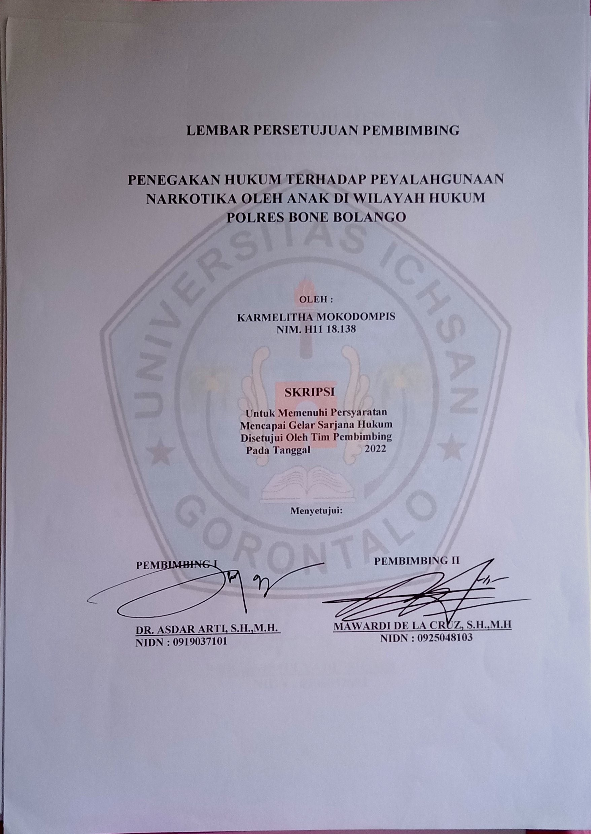

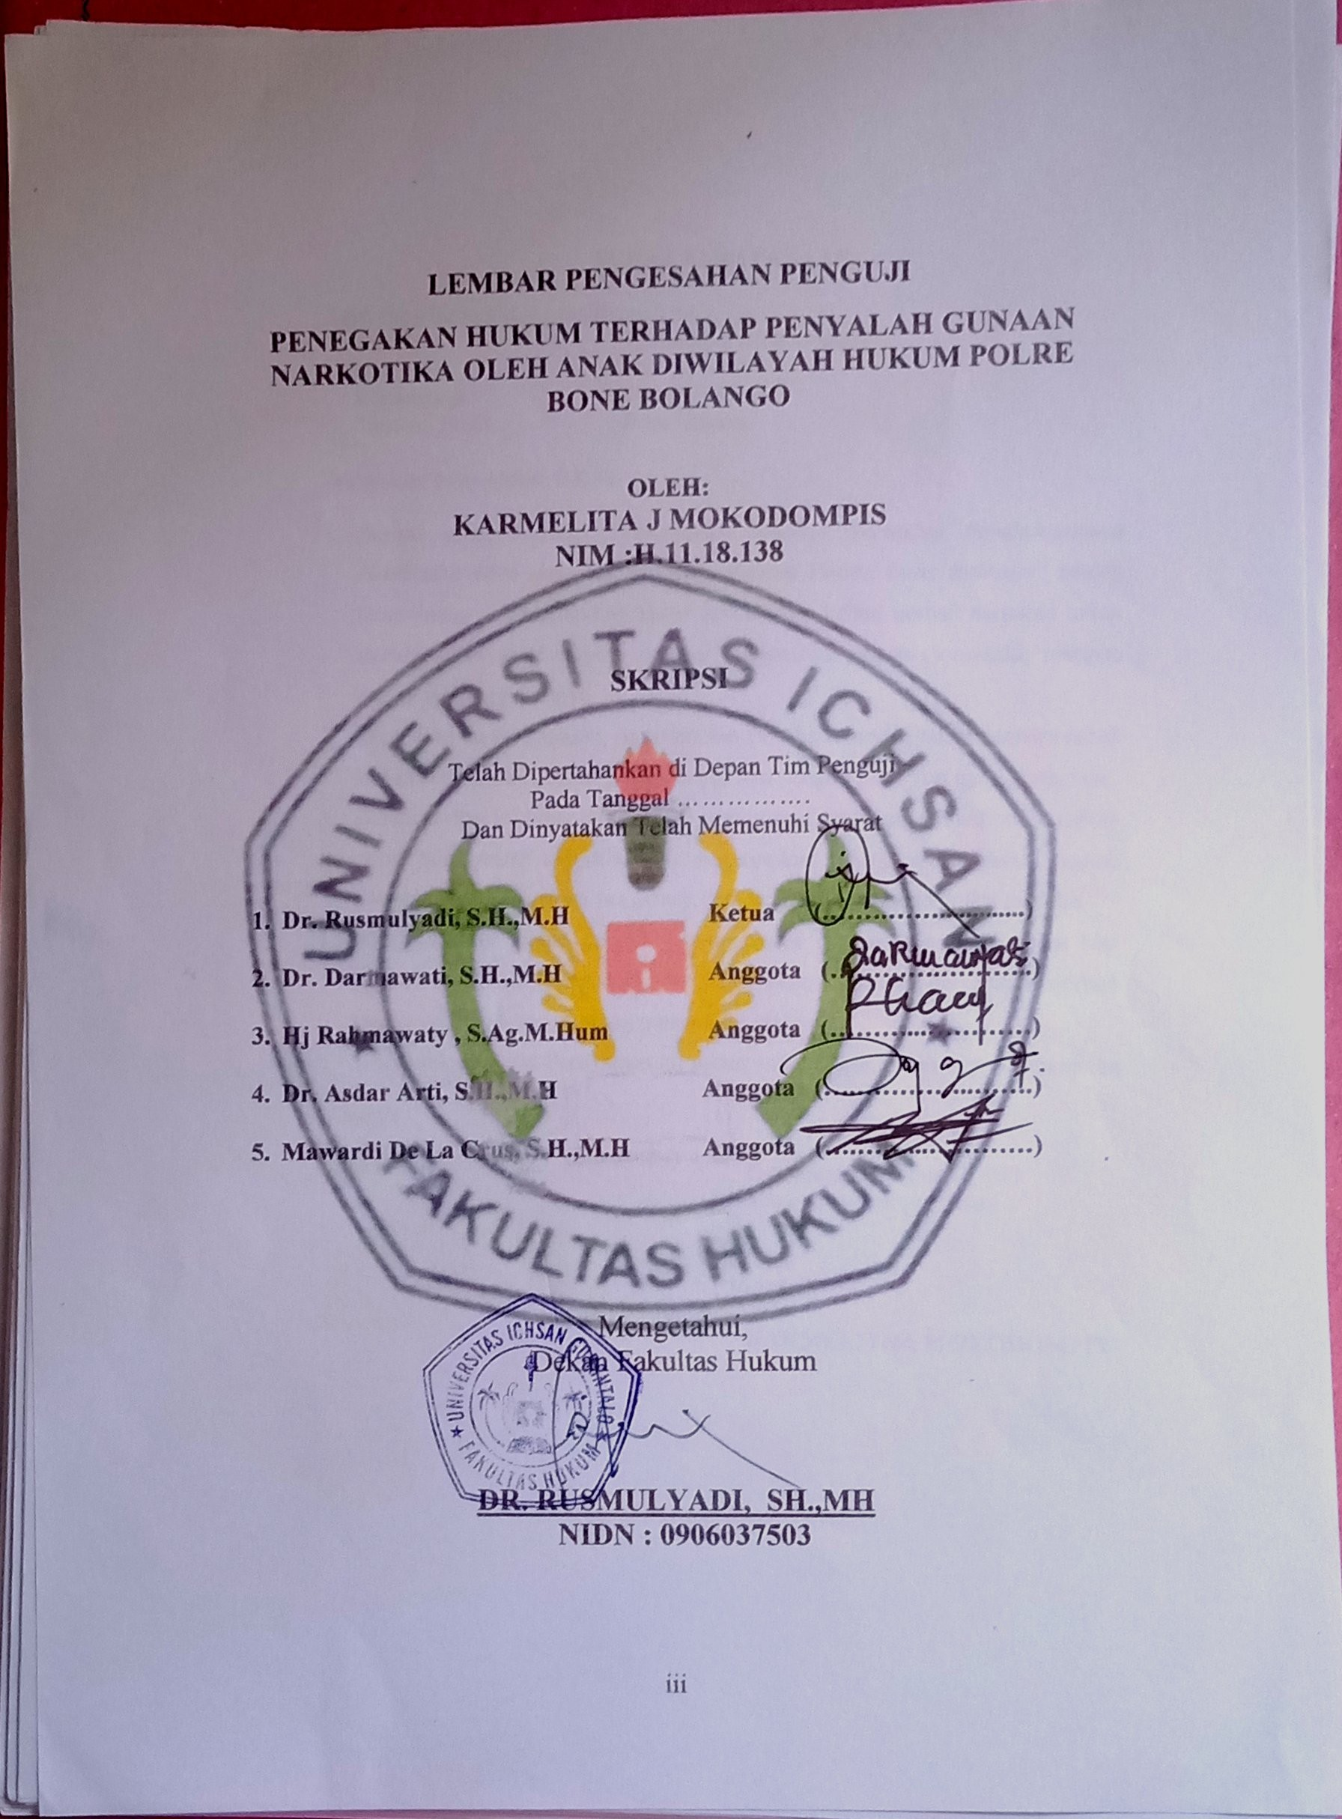

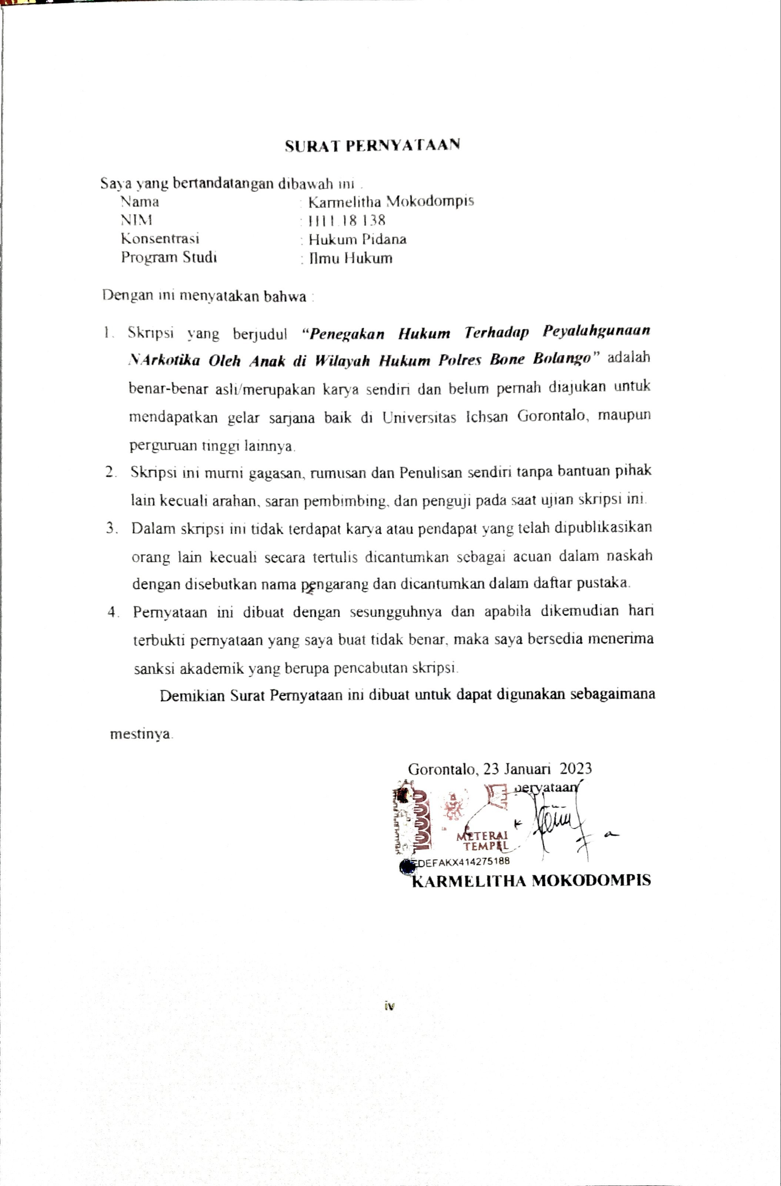

KATA PENGANTAR

Assalamualaikum Warahmatullahi Wabaraktuh.

Alhamdulillah, puji syukur ke hadirat Allah SWT atas segala limpahan rahmat dan hidayah-nya sehingga penulis senantiasa diberikan kesehatan, kesabaran, dan keikhlasan dalam menyusun dan menyelesaikan skipsi yang berjudul ‘’ Penegakan Hukum Terhadap Penyaahgnaan Narkoba Oleh Anak Di wilayah Hukum Polres Bone Bolango’’. Tak henti-hentinya pula penulis selalu mengirimkan salam dan shalawat kepada Rasulullah Muhammad SAW yang telah mmenjadi panutan bagi umat islam dan Penulis pada khususnya untuk selalu belajar tentang ketaqwaan, kesabaran, dan keikhlasan dalam mengarungi hidup ini.
Skripsi ini dibuat untuk memenuhi salah satu syarat untuk mencapai gelar sarjana Hukum. Penulis menyadari bahwa tanpa bantuan dan bimbingan dari berbagai pihak, skripsi ini tidak dapat penulis selesaikan. Oleh karena itu penulis menyampaikan terima kasih kepada Yth. :
  - Kedua orang tua penulis ayah Juari H. Mokodompis dan Ibu Sumiyati H. Rasud yang telah melahirkan, membesarkan dan memberikan dukungan juga doa sehingga penulis dapat menyelesaikan Skripsi ini.
  - Ibu Dr. Hj. Juriko Abdussamad, M.Si, Selaku Ketua Yayasan Pengembangan Ilmu Pengetahuan dan Teknologi Ichsan Gorontalo;
  - Bapak Dr. Abdul Gaffar La Tjokke, M.Si, Selaku Rektor Universitas Ichsan Gorontalo.

vi

  - Bapak H. Amiruddin, S.Kom,. M.Kom, selaku Wakil Rektor I Bidang Akademik Universitas Ichsan Gorontalo
  - Bapak Rheyter Biki, SE,. MM, selaku Wakil Rektor II Bidang Keuangan dan Kepegawaian Universitas Ichsan Gorontalo
  - Bapak Dr. Kindom Makkulawuzar, S.Hi,. M.H, selaku Wakil Rektor III Bidang Kemahasiswaan dan Kerjasama Universitas Ichsan Gorontalo
  - Bapak Dr. Rusmulyadi, S.H., M.H, Selaku Dekan Fakultas Hukum Univesitas Ichsan Gorontalo
  - Bapak Saharudin, S.H., M.H, Selaku Wakil Dekan I Fakultas Hukum Universitas Ichsan Gorontalo
  - Bapak Suardi Rais, S.H., M.H, Selaku Wakil Dekan II Fakultas Hukum Universitas Ichsan Gorontalo
  - Bapak Jufri, S.H., M.H, Selaku Wakil Dekan III Fakultas Hukum Universitas Ichsan Gorontalo
  - Ibu Dr. Hijrah Lahaling S.Hi., M.H, Selaku Ketua Program Studi Ilmu Hukum Fakultas Hukum Universitas Ichsan Gorontalo
  - Bapak Dr. Asdar Arti, S.H., M.H, Selaku Pembimbing I, yang telah banyak memberikan arahan dan bimbingan kapada penulis selama penyusunan Skripsi ini.
  - Bapak Mawardi De La Cruzh, S.H., M.H, Selaku Pembimbing II, yang telah membantu dan membimbing penulis selama Penyusunan Skripsi ini.
  - Bapak dan Ibu Dosen yang telah mendidik dan membimbing penulis dalam mengerjakan Tugas Akhir ini.

vii

  - Kepada Aparat dan Staff Kepolisian Resort Kabupaten Bone Bolango yang sudah menerima dengan baik dan membantu pada saat penelitian.
  - Untuk teman-teman seperjuangan di Fakultas Hukum Angkatan 2018 yang selalu mendukung dalam penyelesaian Sripsi ini
  - Untuk sahabat-sahabat saya di CIRCLE QUBETU SQUAD yang sudah membantu dan memberikan dukungan dalam penyelesaian Skripsi ini
  - Untuk teman-teman KUONOTO FC yang selalu mendukung dalam penyelesaian Skripsi ini
  - Dan semua pihak yang tidak bisa penulis sebutkan namanya satu persatu yang telah memberikan dukungan dalam penyelesaian Skripsi ini.
Hanya ungkapan rasa syukur dan terima kasih kepada semua pihak yang tel ah membantu. Penulis. Semoga Skripsi yang penulis buat ini dapat bermanfaat bagi pihak yang berkepentingan.

Gorontalo, 23 Januari 2023 Penulis

KARMELITHA MOKODOMPIS

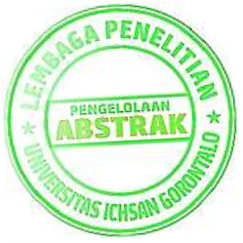

ABSTRACT

KARMELITHA J. MOKODOMPIS. H1118138. THE LAW ENFORCEMENT AGAINST NARCOTICS ABUSE BY MINORS IN THE JURISDICTION OF BONE BOLANGO SUBREGIONAL POLICE

This research aims are: (1) to find out how the law enforcement of narcotics abuse by minors, (2) to find out the countermeasures made by law enforcers on the perpetrators of narcotics abuse by minors. This research uses empirical research methods, namely a method of legal research that serves to see the law in the real sense and examine how the law works in society. The results of the research obtained show that: (1) law enforcement of narcotics abuse by minors is carried out according to applicable laws and regulations, but the Indonesian Police resources determining the level of service and handling cases are insufficient. (2) to overcome narcotics abuse, especially by minors, two efforts are made, namely preventive efforts and repressive efforts. However, the efforts made are still less effective so narcotics abuse by minors has increased in the last three years (2019- 2021). Based on the results of the study, it is recommended that: (1) The police must further improve services and handling of cases, as well as improve ethics and discipline in the police environment. (2) In overcoming narcotics abusers, the Police must increase socialization, counseling, and rehabilitation efforts effectively.

Keywords: law enforcement, narcotics abuse by minors

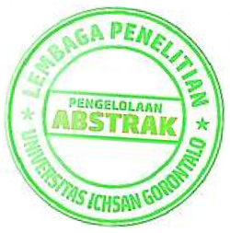

ABSTRAK

KARMELITHA J. MOKODOMPIS. H1118138. PENEGAKAN HUKUM TERHADAP PENYALAHGUNAAN NARKOTIKA YANG DILAKUKAN OLEH ANAK DI WILAYAH HUKUM POLRES BONE BOLANGO

Penelitin ini bertujuan adalah: (1) untuk mengetahui bagaimana penegakan hukum penyalahgunaan narkotika yang dilakukan oleh anak, (2) untuk mengetahui upaya penanggulangan yang dilakukan oleh penegak hukum pada pelaku penyalahgunan narkotika yang dilakukan oleh anak. Penelitian ini menggunakan metode penelitian empiris, metode penelitian hukum empiris adalah suatu metode penelitian hukum yang berfungsi untuk melihat hukum daam artian nyatadan meneliti bagaimana bekerjanya hukum didalam masyarakat. Hasil penelitian yang diperoleh, menunjukan bahwa : (1) penegakan hukum penyalahgunaan narkotika yang dilakukan oleh anak dilaksanakan menurut peraturan perundang-undangan yang berlaku, namun sumber daya Polri untuk menentukan tingkat pelayanan dan menangani kasus tidak mencukupi. (2) dalam upaya penanggulangan penyalahgunaan narkotika khususnya oleh anak dilakukan dua upaya yaitu upaya preventif dan upaya represif, namun upaya yang dilakukan masih kurang efektik sehingga penyalahgunaan narkotika oleh anak meningkat dalam kurun waktu tiga tahun terakhir (2019-2021). Berdasarkan hasil penelitian tersebut direkomendasikan: (1) Polri harus lebih meningkatkan pelayanan dan penanganan pada kasus-kasus, serta meningkatkan etika dan kedisiplinan dilingkungan kepolisian. (2) dalam penanggulangan penyalahguna narkotika Polri harus meningkatkan upaya sosialisasi, penyuluhan maupun rehabilitasi dilakukan secara efektif.

Kata kunci: penegakan hukum, penyalahgunaan narkotika oleh anak

DAFTAR ISI
HALAMAN JUDUL i
HALAMAN PERSETUJUAN PEMBIMBING ii
HALAMAN PENGESAHAN PENGUJI iii
PERNYATAAN iv
KATA PENGANTAR v
ABSTRAK viii
ABSTRACT ix
DAFTAR ISI x
BAB I PENDAHULLUAN 1
Latar Belakang Masalah 1
Rumusan Masalah 8
Tujuan Penelitian 8
Manfaat Penelitian 8
BAB II TINJAUAN PUSTAKA 10
Tinjauan Umum Penegakan Hukum 10
Ruang Lingkup Pemidanaan 14
Pengerian Narkotika 24
Pengertian Anak 27

x

 | xi
2.5 Sistem Peradilan Pidana Anak ............................................................ |  | 28
2.6 Kerangka Pikir .................................................................................... |  | 29
2.7 Definisi Operasional............................................................................ |  | 30
BAB III METODE P ENELITIAN ............................................................. |  | 32
3.1 Jenis Penelitian.................................................................................... |  | 32
3.2 Objek Penelitian .................................................................................. |  | 32
3.3 Jenis dan Sumber Data ........................................................................ |  | 32
3.4 Tehnik Pengumpulan Data.................................................................. |  | 33
3.5 Teknik Analisis Data........................................................................... |  | 34
BAB IV HASIL DAN PEMBAHASAN....................................................... |  | 35
4.1 Gambaran Umum Lokasi Penelitian ................................................... |  | 35
4.2 Hasil Penelitian dan Pembahasan........................................................ |  | 38
BAB V PENUTUP......................................................................................... |  | 60
5.1 Kesimpulan ......................................................................................... |  | 60
5.2 Saran.................................................................................................... |  | 61
DAFTAR PUSTAKA .................................................................................... |  | 62
LAMPIRAN-LAMPIRAN

BAB I
PENDAHULUAN

Latar Belakang Masalah

Banyaknya negara-negara berkembang di dunia, Indonesia adalah salah satunya. Negara berkembang menjadi taarget yang sangat potensial digunakan sebagai tempat untuk berdagang obat-obatan terlarang. Penyalahgunaan narkotika adalah masalah nasional dan internasional. Di indonesia, penyalahgunaan narkotika menjadi perhatian besar karena penggunaan narkotika didominasi oleh remaja dan anak-anak.
Berbicara tentang Penyalahgunaan narkotika yang pelakunya tidak hanya orang dewasa tetapi juga dikalangan remaja maupun anak-anak. Oleh sebab itu, agar upaya pencegahan dan penanggulangan kenakalan yang dilakukan oleh anak perlu segera dilakukan.
UU No.23 Tahun 2002 Tentang Perlindungan Anak selanjutnya disingkat dengan UUPA, dikatakan :
Anak merupakan amanat dan karunia Tuhan Yang Maha Esa, yang didirinya melekat harkat juga martabat,Namun juga anak disebut sebagai potensi yang akan berkembang untuk generasi perjuangan bangsa. Dan juga mempunyai ciri khusus yang bahwa Negara Indonesia di masa depan akan menjamin keangsungan hidup daam bermasyarakat.

Sebagai warga negara, kita juga melihat bahwa generasi kita telah menjadi korban dari penyalahgunaan narkotika yang pada akhirnya merugikan diri sendiri, keluarga bahkan negara. Oleh karena itu, diharapkan tindakan kepolisian yang dilakukan saat ini dapat berperan sebagai penangkal penyalahgunaan narkotika yang meluas.
Suatu kejahatan yang melaggar hukum seperti kejahatan narkotika ini sudah sejak lama menjadi acuan untuk orang tua tetap bewaspada dan menjaga anak-anak muda karena sampai saat ini penyalahgunaan narkotika kian mengkhawatirkan. Para pelaku seakan sudah tak bisa di atasi oleh gebrakan aparat penegak hukum. Bahkan saat ini masyarakatpun juga sering mendengar pernyataan tentang mari bersama- sama membangun komitmen untuk “Memberantas Narkotika diseluruh Dunia. Tak sedikit juga dari badan-badan dunia yang terlibat dalam hal ini, tetapi ternyata penylahgunaan narkotika terus juga menyebar dan merajalela di Indonesia. Berbagai indifikasi juga pernah menunjukkan bahwa kejahatan narkotika merupakan kejahatan yang dikatakan luar biasa (extraordinary crime).
Telah kita pahami bahwa banyaknya generasi-genarasi muda dinegara Indonesia tidak sedikit yang pertumbuhan dan perkembangannya dikendalikan oleh narkotika, narkotika ini harus memiliki sasaran dan manfaat yang baik dalam ranah pengetahuan, tetapi melalui obat generasi sekarang sebaliknya, ini dieksploitasi untuk berbagai tujuan dan menjadi tidak dapat digunakan. Yang awalnya para penggunaa narkotika ini jumlahnya terbatas pada dunia kedokteran namun

belakangan terjadi penyalahgunaan yang membuat fungsi dan penggunaanya sudah banyak menyebar dan sudah banyak ditemui pada dunia kedokteran. Ada beberapa macam penggunaan narkotika yang cukup meningkat pemakaiannya khususnya dikalangan remaja seperti yang biasa disebut dengan narkotika dewasa ada juga zat adiktiv dan oba-obatan lainnya yang seharusnya dapat digunakan pada bidang kesehatan contohnya unuk menghilangkan rasa sakit atau nyeri pada pasien namun disalahgunakan pemanfaatannya justru banyak orang yang sehat menggunakan narkotika dalam keadaan sadar. Maka dari itu banyaknya para pelaku penyalahgunaan narkotika yang sudah meluas dibebagai daerah khususnya dri kalangan remaja menjadi suatu ancaman untuk bangsa Indonesia agar juga bisa melakukan penanggulangan terhadap kasus yang sudah mark di berbagai kalangan.
Narkotika yang berfungsi untuk menurunkan kesadaraan seseorang selain itu juga dapat membuat pengguna menjadi kecanduan saat mengkonsumsinya. Arti kata dari narkotika yang berasal dari bahasa yunani yaitu narke atau narkam yang berarti terbius sehingga seseorang yang menjadi pengguna tidak dapat merasakan apa-apa. Narkotika berasal dari kata narcotic yaitu sesuatu yang bisa menghilangkan rasa-rasa nyeri dan juga dapat menimbulkan efek stupor atau dapat menyebabkan seseorang menjadi bengong atau menghkhayal.
Narkotika pada dasarnya adalah obat yang dapat menghilangkan indera perasa nyeri atau nyeri tekanan yang berasal dari daerah visceral atau organ dalam rongga dada, rongga perut juga dapat menyebabkan seseorang dapat merasakan efek

pusing dan mati rasa atau melamun dalam waktu lama saat masih sadar dan mampu kecanduan atau menyebabkan keracunan.
Pengertian narkotika menurut UU Narkotika No 35 Tahun 2009 :

‘’Narkotika adalah zat atau obat non herbal, baik sintetik maupun semi sintetik, yang dapat menyebabkan pemakainya kehilangan atau mengubah kesadaran, menimbulkan hilangnya rasa, mengurangi atau menghilangkan rasa nyeri dan mengakibatkan kecanduan. ''
Tidak jarang juga remaja penyalahguna narkotika memanfaatkan anak di bawah umur. Karena kurangnya pengetahuan dan kesadaran mereka tentang narkotika serta ketidakmampuan mereka untuk melawan, mereka menjadikan anak- anak sasaran para penyalahguna narkotika. Tentu saja masalah ini merupakan masalah yang sangat serius karena dapat mengakibatkan anak di bawah umur.
Anak adalah generasi muda yang merupakan generasi sumber daya manusia yang diharapkan tumbuh menjadi manusia yang berkualitas, mampu memimpin persatuan dan kesatuan bangsa, sehingga anak juga memiliki potensi dan merupakan penerus harapan bangsa di masa depan. Anak juga sangat perlu belajar kepemimpinan untuk menyeimbangkan pertumbuhan fisik, mental dan sosialnya. Namun ironisnya, seorang anak yang masa kanak-kanaknya mengalami percepatan tumbuh kembang yang seharusnya digunakan untuk bermain dan belajar menemui masalah yang melebihi ekspektasi bagi seorang anak yang bisa dikatakan mengalami proses hukum yang hampir sama dengan orang dewasa, dan mungkin itu

adalah masalah yang datang juga akan mengganggu mental dan fisik. Oleh karena itu, hal ini menimbulkan kelebihan dan kekurangan, diantaranya banyak argumentasi bahwa sangat tidak bijaksana bagi seorang anak untuk menghadapi masalah seperti itu, namun disisi lain ada juga argumentasi bahwa menghukum anak itu sangat berguna
Pada dasarnya segala persoalan yang berkaitan dengan penanganan anak yang bermasalah dengan hukum, yang dalam hal ini menghadapi masalah penyalahgunaan narkotika, harus diprioritaskan untuk kepentingan terbaik bagi anak. Pasal 35/2009 UU Narkotika adalah pasal yang mengatur tentang seseorang yang bertindak sebagai pecandu narkoba atau sebagai perantara dalam jual beli narkotika berdasarkan Pasal 112 (1) dan Pasal 114 (1) kategori UU Narkotika. Peraturan perundang-undangan yang menangani masalah atau kasus yang dihadapi anak dalam kasus penyalahgunaan narkotika merupakan sistem peradilan pidana yang tidak memadai dan profesional menangani hak asasi anak. Sehingga hal ini dapat mengubah model kerja Komisi Perlindungan Anak (selanjutnya disingkat KPAI) yang menangani kasus-kasus dimana pelaku dalam kasus tersebut adalah anak-anak dan setidaknya harus memberikan perlindungan atau pendampingan penuh dalam kasus pidana. sistem hukum Indonesia. Misalnya, dalam penyelidikan di bawah sistem peradilan pidana untuk membantu, diasumsikan bahwa mereka tidak memenuhi tugasnya untuk melindungi hak asasi anak sebagai pelaku, Indeks Hak Anak memiliki banyak pendapat tajam. .

Seperti kita ketahui bersama, penyalagunaan narkotika semakin meningkat dan berkembang di kota-kota besar seperti Kabupaten Gorontalo, khususnya di wilayah hukum Polres Bone Bolango. Penyalahguna narkotika tidak hanya orang dewasa, tetapi juga anak-anak di bawah usia 18 tahun. . Menurut data yang dihimpun, semua pelaku menggunakan narkoba jenis sabu, sedangkan narkoba jenis sabu adalah narkoba Golongan I dan bukan tumbuhan. Menurut Undang-Undang Nomor 35 Tahun 2009, jika memiliki atau menyerahkan sabu-sabu diancam dengan pidana penjara paling singkat empat tahun dan paling lama dua belas tahun.
Beberapa kasus penyalahgunaan narkoba terpantau ketika pelakunya adalah anak-anak. Sebagian besar anak-anak mulai menggunakan narkoba karena rasa ingin tahu yang murni dan kemudian mencobanya. Karena emosi yang belum stabil, anak lebih mudah menggunakan narkoba, hal ini dikarenakan faktor yang berasal dari keinginan untuk bereksperimen, lingkungan keluarga yang kurang memperhatikan, terutama anak yang stres dan ingin menenangkan diri.
Pada tahun 2021 diwilayah hukum Polres Bone Bolango, terdapat 15 kasus umum penyalahgunaan Narkotika yang pelakunya adalah golongan orang dewasa dan golongan anak yang usianya dibawah 18 (delapan belas) tahun Pada kasus tersebut . Data yang didapatkan dari Wawancara Bersama Bapak IPTU Zulman Abdul Muis, S.H, Kepala Sat Nakotika Bone bolango. Diketahui penyalahgunaan narkotika yang pelakunya adalah anak masih menempuh pendidikan SMA.
Data penyalahgunaan narkotika oleh anak setiap tahunnya meningkat di tiga

tahun sebelumnya yaitu tahun 2019,2020, dan 2021. Dikarenakan pelaku pengguna narkotika ini juga adalah anak-anak jadi Penegakkan hukum dalam tindak pidana penyalahgunaan narkotiika penangannya terganung jenis narkotika yang dikonsumsi.
Berikut tabel penyalahgunaan narkotika yang dilakukan oleh anak di Kabupaten Bone Bolango
Tabel 1.1 Data umum penyalahgunaan narkotika

Tahun | Jumlah Kasus (Secara Umum) | Jumlak Kasus Anak | Penyidik
2020 | 10 kasus | 2 | 6
2021 | 15 kasus | 2 | 5
2022 | 15 kasus | 4 | 8
Sumber data : Polres Bone Bolango

Dari data diatas, jumlah penyalahgunaan narkotika setiap tahunnya meningkat, jika kita lihat penegakkan hukum untuk anak sebagai pelaku penyalahgunaan narkotika harus perlu diperhatikan lagi agar kedepannya para pelaku tidak semakin bertambah, penjelasan dari bapak Kasat Narkoba Bone Bolango.
Berdasarkan uraian latar belakang diatas, maka terdoronglah keingintahuan penulis untuk mengambil judul : ’’ Penegakan Hukum Terhadap

Penyalahgunaan Narkotika Oleh Anak’’

Rumusan Masalah

Berdasarkan uraian di atas, maka pertanyaan penelitian dari karya ini adalah:

    - Bagaimana penegakan hukum teradap anak yang melakukan penyalahgunaan narkotika
    - Tindakan apa yang dilakukan penegak hukum dalam menanggulangi penyalahgunaan narkotika pada anak?

Tujuan Penelitian

Adapun Tujuan yang ingin dicapai dari penelitian ini adalah :

    - Untuk mngetaui bagaimana penegakan hukum penyalahgunaan narkotika yang dilakukan oleh anak.
    - Untuk mengetaui upaya penanggulangan yang dilakukan penegak hukum dalam penyalahgunaan narkotika yang dilakukan oleh anak

Manfaat Penelitian

Tentunya ada manfaat yang diperoleh dalam melakukan penelitian ini, seperti: meningkatkan kesadaran di kalangan anak-anak yang menyalahgunakan narkotika, dan dari sisi lain diharapkan hasil penelitian ini juga akan sangat bermanfaat bagi ilmu pengetahuan, terutama untuk observasi hukum narkotika yang

dilakukan anak Diharapkan juga bermanfaat bagi para praktisi peradilan pidana, aparat penegak hukum khususnya Kepolisian Resort Bone Bolango dalam menangani kasus narkotika, dan khususnya penulis sebagai sumber informasi. Dan bagi masyarakat luas, penelitikaan ini diharapkan dapat memberikan pengetahuan dan pemahaman yang mendalam tentang bahaya penyalahgunaan narkotika.

BAB II TINJAUAN PUSTAKA

Tinjauan Umum Penegakan Hukum

Pengertian Penegakan Hukum

Hukum berkaitan erat dengan kehidupan manusia, maka diakatakan dimana ada manusia disitu pula ada hukum. Pelaksanaan hukum sampai sekarang masih terjadi dan dilakukan secara ideal. menurut Satjipto Raharjo. ¹Penegakan hukum adalah proses yang mencaakup kepentingan suatu keadilan, kepastian hukum dan manfaat hukum dalam rangka untuk mewujudkan cita-cita bangsa Indonesia. Menurut Satjipto Raharjo penegakan hukum yang berlaku merupakan suatu proses yang dalam hal ini mempunyai keinginan hukum juga aturan-aturan hukum agar menjadi kenyataan dan penegakan hukum ini menjadi alasan agar semua orang yang melakukan pelanggaran hukum mendapat efek jera.
Dilihat dari faktor subyektif, penegakkan hukum dilakukan oleh subjek yang luas dan dalam arti yang terbatas . Penegakkan hukum dilakukan dalam arti luas meliputi semua badan hukum dalam setiap hubungan hukum,hanya dapat dipahami secara obyektif sebagai berikut, upaya aparat penegak hukum tentu untuk menjamin dan memastikan bahwa supremasi hukum berfungsi sebagaimana mestinya.
1 Laurensiu Arliman, S, 2015, Penegakan hukum dan Kesadaran Masyarakat, Yogyajarta Deepublish

Menurut Soerjono Soekanto, ada beberapa faktor yang menentukan penegakan hukum yaitu :²
- Faktor hukum itu sendiri

- Faktor penegakan hukum

- Fasiitas atau faktor fasilitas

- Faktor budaya

- Faktor komunikasi

Faktor-faktor ini berjalan beriringan karena merupakan bagian integral dari penegakan hukum menjadi ukuran efektivitas penegakkan hukum. Signifikasinya dipertaruhkan karena tanggung jawab penegak hukum kepolisian Indonesia menurut hukum.
Pelanggaran terhadap tuntutan pidana dapat dilakukan oleh kepolisian, kejaksaan, pengadilan dan di penjara. Memahami hukum sebagai peraturan yang diatur secara sosial masuk akal ketika dilaksanakan oleh lembaga yang bertanggung jawab. Kenalkan sanksi yang tegas dan jelas. Penegakan hukum tidak lepas dari faktor-faktor yang mempengaruhinya, yaitu unsur-unsur :³
- Kepastian hukum

- Kemanfaatann

² Soerjono Soekanto , Pokok-Pokok Sosiologi Hukum, h., 8
³ Sudikno Mertukusumo, Mengenal hukum suatu pengantar, hberty (Yogyakarta:1999)h,145

- Keadiilan

Unsur-unsur yang dibuat dalam penegakan hukum dibagi menjadi tiga bagian yaitu Peraturan Perundang-undangan, Penegak Hukum, dalam hal ini Kepolisian, Kejaksaan, Hakim dan Pengacara. Hal itu sangat menentukan penegakan hukum sebagaimana mestinya, masyarakat itu sendiri, dimana tingkat kesadaran dan/atau pengetahuan hukum menentukan kinerja penegakan hukum.⁴ Pada umumnya penegakan hukum dilakukan dengan dua cara, yaitu:
Pencegahan, yaitu upaya:

  - Fase formulasi

  - Fase aplikasi

  - fase implementasi

Tindakan represif oleh aparat penegak hukum. Bentuk penuntutan pidana ini adalah tindakan yang dilakukan selama atau setelah kejahatan. Beberapa langkah dilakukan, antara lain:
- Penyelididkan

- penyidikan

- Penangkapan

- Penahanan

⁴ Otto Hasibuan, Membangun System Penegakan Hukum Yang Akuntabilitas (lib.Ugm.ac.id)diakses pada tanggal 20 juni 2014

- Penuntutan

- Mengadili

- Putusan Pengadilan

Adapun penuntutan, salah satunya sesuai dengan proses pengadilan anak, antara lain⁵ :
- Tingkat Penyidikan

- Penahanan terhadap anak

Penahanan yaitu suatu proses penegakkan sementara waktu saat kebebasan terdakwa di tempatkan di RUTAN.
- Penangkapan terhadap anak

Penangkapan merupakan prosesdari seorang tersangka akan ditempatkan di Rumah tahanan Negara yang dilakukan oleh penyidik maupun penuntut hukum dan hakim. Tempat penahanan sesuai dengan pasal 1 angka 21 KUHP yaitu :
  - Ditahan di Rutan

  - Tahanan rumah

  - Tahanan kota

- Tingkatt penuntutan

⁵ Nashriana, Perlindungan Hukum Pidana bagi Anak di Indonesia, (Jakarta:PT.RajaGrafindo Persada2011)

Beberapa macam tingkat penuntutan yang berkaitan dengan anak yang melakukan perlawanan hukum atau disebut dengan anak nakal yang harus diprhatikan yaitu :
- Kewajiban meneliti hasil penyidikan

- Lamanya penahanan

- Membuat surat dakwaan

- Melimpahkan berkas perkara ke pengadilan

Ruang Lingkup Pemidanaan

Hukum Pemidanaan adalah suatu tindakan terhadap penjahat. Alih-alih menghukum seseorang karena melakukan kesalahan, agar pelaku tidak berbuat jahat yang dampaknya juga akan merugikan orang banyak dan agar orang lain juga dapat menjadikan pemidanaan ini sebagai suatu pedoman agar tidak mau melakukan kejahatan. Pidana pada umumnya diartikan sebagai hukum, sedangkan pemidanaan dia rtikan sebagai penghukuman.
TirtaMidjadja, menjelaskan bahwa hukum pidana materil dan hukum pidana formil adalah sebagai berikut :⁶
- Hukum pidana Materil berpandang bahwa sifat perbuatan melawan hukum tidak hanya didasarkan pada undang-undang saja hukum tertulis) tapi harus juga

⁶ Leden Marpaung, Asas-Teori-Praktik Hukum Pidana, (Jakarta: Sinar Grafika, 2005

didasarkan pada asas-ass hukum yang tidaktertulis.

- Hukum formil yaitu sekumpulan aturan hukum yang mengatur bagaimana mempertahankn hukum pidana materil terhadap pelanggaran yang dilakukan orang-orang tertentu.
- Pemidanaan adalah satu proses terhadap sesorang yang telah melakukan pelanggaran hukum dimana ungsi dari pemidanaan ini ialah untuk membuat para pelaku kejahatan contohnya para pelaku penyalahgunaan narkotika tidak lagi mengulangi perbuatan melawan hukum dan agar masyarakat lainnya juga bisa menilai bahwa suatu kejahatan tidak boleh diakukan karena memiliki sanksi pidanya.
Dari pernyataan tersebut pemidanaan ini juga bertujuan agar didalam kehidupan bermasyarakat kita bisa saling mengingatkan untuk tidak melakukan suatu perbuatan melawan hukum dengan bersama-sama menegakkan norma hukum demi perlindungan dan pengayoman didalam masyarakat, dalam hal ini para penegak hukum juga mengadakan pembinaan dan pebimbingan kepada terpidana untuk menjadi manusia yang lebih baik. Disamping itu sistem pemidanaan yang dilakukan dapat menjadi acuan masyarakat bagaimana para penegak hukum menegakkan dan mengoperasionalkan hal tersebut secara konkret.

Teori-Teori Pemidanaan

Ada beberapa teori tentang proses pemidanaan dalam hukuman, yaitu :

- Teori Absolut dan Teori Pembalasan (Vergending Teorien)

Teori ini menyatakan bahwa pidana tidak memiliki tujuan yang begitu praktis seperti mengubah langsung sifat penjahat yang tadinya buruk menjadi baik. Perbuatan ini yang dijatuhkannya unsur pidana secara mutlak, karena melakukan kejahatan. Tidak pelu memikirkan manfaat dijatuhkannya pidana pada hakekatnya suatu kejahatan harus dijatuhkan pidana karena ini bersifat mutlak dan tuntutan tersebut harus dilakukan sebagaimana di atur dalam peraturan perundang- undangan.
- Teori Relatif atau Teori Tujuan (doeltheorien)

Teori ini merupaan kejahatan yang tidak mutlak diikuti dengan pemidanaan. Oleh karena itu, tidak cukup suatu kejahatan hanya dipersolakan tanpa adanya manfaat untuk si pelaku dan tidak saja hanya melihat dari masa lalunya tetapi masa depannya, oleh karena itu, harus da tujuan yan lebih bukan hanya menjatuhkan pidana saja tetapi bagaimana caranya agar si pelaku tidak akan mengulangi kejahatan lagi. Teori relative melihat bahwa penjatuhan pidana bertujuan untuk memperbaiki si pelaku tidak mau mengulang kesalahan yang samalagi. Menurut Zeven Bergen terdapat tiga macam memperbaiki si penjahat, yaitu:
- Perbaikan yuridis

- Perbaikan intelektual

- Perbaikan moral.

Jenis-Jenis Pemidanaan

UU Pengadilan Anak No. 3 Tahun 1997 mendefinisikan apa yang dimaksud dengan anak. Lexspecialist menerapkan undang-undang ini pada hukum pidana, khususnya yang juga berlaku pada anak sebagai pelaku, sehingga untuk menghindari konflik, perlu mengacu pada redaksi pasal-pasal hukum pidana. Yang berhubungan dengan anak⁷.
UU No 3 Tahun 1997 JO UU No 11 Tahun 2012 mengatakan bahwa :

“Seorang anak adalah seseorang yang dalam kasus anak nakal, telah mencapai usia 18 tahun dan belum pernah menikah. Anak nakal adalah anak yang telah melakukan perbuatan melawan hukum, baik menurut undang-undang atau menurut hukum lainnya’’
Apabila digabungkan dengan Undang-Undang Nomor 12 Tahun 1995, pelaku dalam hal ini adalah terpidana atau anak negara yang dipercaya sebagai anak pelaku tindak pidana karena telah melakukan perbuatan melawan hukum dan berdasarkan undang-undang. keputusan dan dihukum penjara sampai usia 18 tahun. Sedangkan anak negara dikatakan sebagai anak yang berkonflik dengan hukum dan dikenai pendidikan atau pengawasan di dalam lembaga pemasyarakatan karena penetapan pengadilan yang bertugas pada negara sampai anak tersebut berumur 18 tahun.
Menurut UU No. 3 Tahun 1997, anak nakal dapat dikenakan hukuman, yaitu hukuman pokok, hukuman tambahan atau tindakan. Hukuman terhadap anak nakal

⁷ A.Hamzah, Pemberantasan Korupsi Melalui Hukum Pidana Nasional danInternasional, ( Jakarta: Raja Grafindo Persada, 2005)

diatur berdasarkan pasal 23 ayat 1 dan ayat 2 diatur pidanaa bagi anak nakal. ⁸

- Pidana Pokok

Beberapa tindak pidana utama yang dapat dipidana sebagai pelakunya adalah:
  - Hukuman penjara

  - Kurungan

  - Pidana denda atau,

  - Pengawasan

  - Pidana tambahan

antara lain :

    - Perampasan barang tertentu, dan atau

    - Pembayaran kompensasi

- Tindakan

Adapun tindakan yang dapat dikenakan terhadap anak nakal (pasal 24 ayat 1)adalah :
- Mengembalikan anak kepada orang tua, wali atau pengasuhny

- memindahkan anak ke negara untuk pendidikan, pendidikan yang jujur, atau ke departemen organisasi sosial atau pendidikan.
⁸ Barda Nawawi Arief, Bunga Rampai Kebijakan Hukum Pidana, perkembanganpenyusunan konsep KUHP Baru (Jakarta: Kencana, 2011)

Dalam hal ini, hakim juga dapat mengeluarkan peringatan atau menetapkan syarat tambahan. Koreksi adalah teguran, baik langsung maupun tidak langsung dari orang tua, wali atau orang tua asuh, agar anak tidak mengulangi perbuatannya. Persyaratan tambahan adalah pelaporan rutin kepada pembimbing.
Dari segi usia, kegiatan ini terutama ditujukan untuk anak usia 8-12 tahun. Tidak ada hukuman untuk anak-anak antara usia 12 dan 18 tahun. Hal ini dilakukan dengan memperhatikan pertumbuhan dan perkembangan fisik, mental dan sosial anak.
Dalam praktiknya, bertentangan dengan apa yang tercantum dalam pasal KUHP yang baru, cakupan tindakan yang dikenakan terhadap anak dalam Pasal 24(1) Undang-Undang Nomor 3 Tahun 1997 sangat sempit. Formula tuntutan terhadap anak (Pasal 132 Rancangan KUHP) adalah sebagai berikut :⁹
- Dikembalikan kepada orang tua, wali yang sah atau orang tua asuhnya.
- Penyerahan kepada pemerintah atau orang lain

- Partisipasi dalam kursus pelatihan yang diselenggarakan oleh organisasi negara atau swasta
- Penyitaan keuntungan dari kegiatan criminal

⁹ Bambang Waluyo. Pidana dan Pemidanaan

- Banding sebagai akibat dari tindak pidana

- Rehabilitasi

- Perawatan diinstitusi

- Pidana penjara

Berbeda dengan orang dewasa, pidana anak dipidana satu kali sampai setengah masa penjara atau paling lama 10 tahun. Selain itu, seorang anak tidak dapat dijatuhi hukuman mati dan penjara seumur hidup.
Mengenai ancaman pidana penjara bagi anak yang melakukan tindak pidana, pasal 26 UU No.3 Tahun 1997 pada dasarnya merujuk pada :¹⁰
- Pidana penjara yang akan dipidana tidak melebihi pidana penjara orang dewasa.
- Akan menghadapi hukuman mati, penjara sumur hidup atau tindak pidana jika mereka melakukan kejahatan, pidana penjara yang dapat dijatuhkan hingga 10 tahun untuk anak-anak.
- Jika anak belum mencapai umur 12 tahun dan telah melakukan tindak pidana yang dapat diancam dengan pidana mati atau pidana penjara seumur hidup, maka anak tersebut hanya akan diserahkan kepada negara untuk diikutsertakan dalam pendidikan, pelatihan, dan latihan kerja.

¹⁰ Bambang Waluyo, Pidana dan Pemidanaan

- Jika anak belum mencapai umur 12 tahun dan telah melakukan tindak pidana yang diancam dengan pidana mati atau pidana penjara seumur hidup, salah satu tindakan dijatuhkan.
- Pidana Kurungan

Pidana penjara anak tidak boleh lebih dari setengah pidana penjara orang dewasa, yang merupakan pidana maksimum untuk tindak pidana yang dilakukan menurut KUHP atau undang-undang lainnya.
- Denda

Denda untuk anak nakal tidak boleh lebih dari setengah denda maksimum untuk orang dewasa (Pasal 28(1)). UU Pengadilan Anak hanya mengatur ketentuan ini dalam waktu yang relatif singkat. Artinya, jika tidak mampu membayar dendanya, bisa diganti dengan wajib belajar kejuruan. Diatur oleh undang-undang untuk mengajar anak memperoleh keterampilan yang berguna (Pasal 28(2).
Durasi pelatihan profesional tidak boleh melebihi 90 hari kerja, durasi pelatihan profesional tidak boleh melebihi empat jam atau pada malam hari (penjelasan pasal 2 ayat 3). Tentunya dengan memperhatikan pertumbuhan dan perkembangan fisik anak.
- Pidana Bersyarat

Ringkasan undang-undang tentang pidana berat yang diatur dalam Pasal 29

Undang-Undang Nomor 3 Tahun 1997 adalah sebagai berikut :¹¹

- Dalam hal ini penangguhan pidana penjara paling lama dua tahun dan penangguhan pidana penjara paling lama tiga tahun.
- Peraturan berikut berlaku untuk keputusan sanksi bersyarat, adalah :

  - Kondisi umumnya adalah anak nakal tidak boleh melakukan pelanggaran lain saat dalam menjalani pidana bersyarat.
  - Ketentuan khususnta adalah dilakukan atau tidaknya ditentukan oleh keputusan hakim, dengan memperhatikan syarat-syarat khusus, yaitu kebebasan anak misalnya mengemudikan kendaraan bermotor tidak diperboehkan atau diwajibkan berpartisipasi dalam kegiatan yang diselenggarakan oleh bakai komunitas. Batas waktu bersyarat untuk penyebab khusus lebih pendek dari pada undang-undang pembatasan bersyarat untuk penyebab umum. .
- Pengawasan dan bimbingan

- Selama masa percobaan, kejaksaan melakukan pengawasan dan pembinaan kepada masyarakat agar anak nakal memenuhi syarat yang telah ditetapkan. Parolees dirawat oleh lembaga pemasyarakatan, yang dapat menghadiri
¹¹ Bambang Waluyo. Pidana dan Pemidanaan

sekolah selama pelaku adalah seorang tahanan.

Menyambut lahirnya undang-undang baru nantinya sebagai konstitusi yang berkeadilan, kata-kata atau bahasa putusan bersyarat harus diperhatikan, terutama yang berkaitan dengan peran pengawasan jaksa. Sebab rumusan konsep hukum pidana yang baru telah memperjelas bahwa fungsi penuntut umum agak terabaikan. Demikian pula UU No.5 tahun 1991 tentang kejaksaan RI (misalnya dalam masa bersyarat).
- Pidana Pengawasan

Ketentuan Undang-Undang Nomor 3 Tahun 1997 tentang Bentuk dan Acara Penertiban Pidana tetap diatur dengan undang-undang negara. Substansi yang diatur dalam ketetapan tersebut ke depan harus berdasarkan Undang-Undang Nomor 3 Tahun 1997 tentang hak-hak anak muda, khususnya Pasal 30.
Seorang anak yang melakukan tindak pidana dikenakan sanksi perwalian dengan ketentuan sebagai berikut:
  - Durasi minimum adalah 3 bulan dan durasi maksimum adalah 2 tahun.

  - Jaksa memantau perilaku anak dalam keseharian anak di rumah.

  - Pemberian bimbingan dilakukan oleh pembimbing kemasyarakatan.

Pengertian Narkotika

Narkotika dan obat bius secara etimologis berasal dari kata bahasa Inggris

narcose atau narcosis, yang berarti tidur¹² dan anestesi¹³. Itu berasal dari kata Yunani narke atau narkam, yang berarti minum obat agar tidak merasakan apa-apa. Narkotika digunakan untuk menghilangkan rasa sakit, yang dapat menyebabkan pingsan (pingsan) dan anestesi.¹⁴
Menurut terminologi narkoba dalam Kamus Besar Bahasa Indonesia, narkoba adalah zat penenang saraf, analgesik, hipnotis, dan stimulan.¹⁵
Soedjono dalam Social Pathology merumuskan pengertian narkoba sebagai berikut: anastesi dapat mengurangi kesadaran.¹⁶
Anestesi dapat menurunkan tingkat kesadaran. Seperti yang dikemukakan M. Ridho Ma'ruf dalam bukunya tentang masalah dan bahaya narkoba yang mempengaruhi syaraf kejiwaan.¹⁷
Narkotika adalah zat atau obat yang berasal dari tumbuhan atau bahan tumbuhan, baik sintetik maupun semi sintetik, yang dapat menyebabkan penurunan atau peningkatan kesadaran, hilangnya rasa, nyeri dan ketergantungan. Dapat menyebabkan hilangnya sensasi bahkan saat terjaga, rasa sakit dari usus atau dada dan organ perut dapat menyebabkan efek perih dan kantuk yang terus-menerus, menyebabkan ketergantungan atau kecanduan. Zat-zat tersebut terbagi menjadi dua jenis, yaitu narkotika dalam arti sempit dan dalam arti luas. Narkoba dalam arti
¹² Poerwadar Minta, English-Indonesian Dictionary, (Jakarta:Verso Luys, 1952
¹³ Seni Selatan, Kapita Selekta Hukum Islam, (Alumni Bandung, 196)
¹⁴ Anton M. Moelyono, Kamus Besar Bahasa Indonesia, (Jakarta:Balai Pustaka, 1988)
¹⁵ Soedjono, Patologi Sosial, (Alumni Bandung Bandung, 1997)
¹⁶ M. Ridho Ma'ruf, Obat, Masalah dan Bahayanya, (Jakarta:CV Marga Jaya, 1976)
¹⁷ Heriadi Willy, Berantas Narkoba Bukan Sekedar Bicara (Q&A & Opini)

sempit tentu saja

Undang-undang nomor 35 tahun 2009 tidak memberikan efinisi tentang narkotika tetapi pada intinya hanya mengacu pada bahan narkotika seperti :
- Terbuat dari : papaver, ganda dan kokain

- Garam turunan morfin dan kokain

- Bahan ilmiah dan sintetis lain yang tidak disebutkan yang dapat digunakan sebagai pengganti morfin atau kokain, sebagaimana ditentukan oleh Menteri Kesehatan, jika penyalahgunaannya dapat menyebabkan ketergantungan yang berpotensi membahayakan.
- Campuran preparat atau preparat No. 1, 2 dan 3

Kadang kala istilah narkoba yang digabung dengan alkohol sering disebut dengan NAZA (Narkotika, Alkohol, Zat Adiktif Lainnya), namun kemudian muncul narkoba sebagai obat tanpa zat adiktif, yang kini beredar di pasaran ilegal dan disebut sebagai psikotropika. zat. Belakangan disebut juga NAPZA (Narkotika, Alkohol, Psikotropika, Zat Adiktif Lainnya). Yang disebut zat adiktif lainnya adalah zat-zat umum yang bersifat atau dapat membuat ketagihan, seperti nikotin dalam tembakau dan kafein dalam kopi.

Jenis-Jenis Narkotika

Berdasarkan UU Narkotika 35 Tahun 2009, jenis Narkoba dibedakan menjadi tiga golongan yaitu:
Golongan I, golongan ini termasuk narkotika yang paling berbahaya karena efek adiktifnya yang sangat tinggi, golongan ini hanya dapat digunakan untuk penelitian dan ilmu pengetahuan. Obat-obatan kelas I termasuk ganda, heroin dan kokain.
Narkoba golongan II, golongan ini termasuk obat yang memiliki daya adiktif sangat tinggi, namun sangat bermanfaat dalam pengobatan dan penelitian. Ini termasuk obat Kelas II, yaitu betatadol, benzethidine dan insektisida. Narkoba golongan III, golongan ini memiliki adiksi ringan namun dapat berguna untuk pengobatan dan penelitian serta pengembangan ilmu pengetahuan. Ini termasuk obat Kelas III, yaitu Azerihydrothema dan Dihydrocodemie,
Empat jenis narkoba beredar di Indonesia, yaitu ganja, opium, puta, dan kokain. Menurut Pasal 4 Undang-Undang Narkotika Nomor 35 Tahun 2009: Tujuan dari Undang-Undang Narkotika :
      - Menjamin ketersediaan narkotika untuk kepentingan pelayanan kesehatan dan/atau pengembangan ilmu pengetahuan dan teknologi.
      - Mencegah, Melindungi dan Menyelamatkan Bangsa Indonesia dari Narkot Perdagangan ilegal narkoba dan prekursor narkotika.
      - Perdagangan ilegal narkoba dan prekursor narkoba harus dihentikan.

      - Menjamin penyelenggaraan rehabilitasi medis dan sosial bagi pecandu

dan penyalahguna narkotika.

Jadi, disini jelas adanya sebuah peaturan yang mengatur tentang narkotika. Semuanya baik-baik saja dengan kehadiran bahan-bahan ini sebenarnya digunakan dalam sains, lebih khusus lagi dalam ilmu pengetahuan narkotika, dan tentu saja untuk mencegah, melindungi dan menyelamatkan bangsa dari penyalahgunaan narkotika yang sekarang telah menyebabkan rusaknya fisik dan mental generasi- generasi muda bangsa Indonesia karena sebagian besar sudah terjerumus dalam kasus penyalahgunaan narkotika ini.

Pengertian Anak

Anak sebagai bagian dari modal manusia bagi pembangunan nasional dan generasi muda untuk melanjutkan cita-cita perjuangan bangsa. Menurut Pasal 34 Ayat 1 UUD 1945, anak yang berusia di bawah 18 tahun dianggap belum mampu mandiri secara mental, fisik, dan emosional. Itu sebabnya orang dewasa harus melakukannya. Memberikan jaminan untuk melindungi kepentingan anak, melindungi anak dari gangguan luar.
Terutama mengasuh anak adalah tugas dan tanggung jawab orang tua, tidak hanya lingkunga keluarga, tetapi juga alasan keharmonisan tatanan sosial dan pihak lain harus campur tangan untuk keuntungan pribadi anak itu sendiri, Negara juga harus menyediakan fasilitas terbaik guna mengoptimalkan pertumbuhan anak-anak

secara baik. Fasilitas kesehatan dan pelayanan public yang memadai. Mnurut Undang-undang Perlindungan Anak dimana batas mayoritas adalah 18 tahun.pertimbangan usia legal saat anak mencapai usia tersebut dan dapat dianggap sebagai orang dewasa selama merekah sudah menikah. Undang-undang nomor 39 tahun 1999 tentang hak asasi manusia dirancang untuk anak. Setiap orang yang berusia 18 tahun dan belum menikah dalamhal ini termasukanak yang masih dalam kandungan.

Sistem Peradilan Pidana Anak

Dalam peradilan anak, anak adalah anak yang pernah bermasalah dengan hukum, baik korban tindak pidana maupun saksi. Masalah hukum termasuk anak- anak berusia 12 tahun tetapi di bawah 18 tahun yang diduga melakukan kegiatan ilegal. Kejahatan yang dilakukan oleh anak-anak sebelum mereka berusia 18 tahun Undang-Undang Sistem Peradilan Anak Indonesia No. 2012 11 pasal 20).
Jika seorang anak di bawah usia 12 tahun melakukan atau diduga melakukan tindakan yang dilarang oleh anak tersebut, penyidik utama memutuskan untuk merujuk anak tersebut kepada orang tua/wali atau berpartisipasi dalam program dukungan dari lembaga pemerintah Bagian 21 Sistem Peradilan Anak Bertindak. Nomor 11 Tahun 2012. sudah Peraturan Pemerintah RI Nomor 65 Tahun 2015 Pasal 67, yang mengatur diversi dan penanganan anak.

Kerangka Pikir
UU Nomor 35 tahun 2009 tentang Narkotika

UU Nomor 23 Tahun 2002 Tentang Perlindungan Anak.

- Upaya Preventif

- Upaya Represif
- Penyelidikan,

- Penyidikan,
Upaya Penanggulangan Penyalahgunaan Narkotika Oleh Anak
Penegakan Hukum Terhadap Penyalahgunaan Narkotika Oleh Anak
Terwujudnya kinerja penegak hukum dengan baik sesuai prosedur perundang-undangan maka terciptanya sasaran penegakan hukum yang efektif dan stabil.
Penyalahgunaan Narkotika yang dilakukan
oleh anak

Definisi Operasional

- Penegakan Hukum adalah suatu tindakan yang didalamnya terdapat anggota pemerintah yang bertindak dengan cara menghukum orang-orang yang melakukan perlawanan hukum untuk mencapai keadilan dalam bermasyarakat.
- Narkotika adalah Zat atau obat yang sintetis maupun semi sintesis yang dapat menyebabkan efek ketergantungan kepada dan bisa menurunkan kesadaran kepada penggunanya.
- Anak adalah seseorang yang belum mencapai tahap dewasa secara fisik dan mental, atau mahluk hidup yang belum mencapai tahap pubertas serta belumkawin. Yang mana yang disebut dengan anak adalah cikal bakal penerus citacita perjuangan bangsa.
- Sat Resnarkoba adalah petugas yang melakukan penyidikan dan penyelidikan tindak pidana penyalahgunaan narkotika serta pembinaan dan penyuluhan dalam rangka pencegahan dan rehabilitas penyalahgunaan narkotika
- Penyelidikan adalah suatu proses investugasi yang dilakukan dengan aktifuntuk menemukan fakta-fakta.
- Penyidikan adalah untuk mempelajari fakta-fakta dalam suatu kasus kemudian digunakan sebagai bukti dalam pengadilan pidana

- Penangkapan adalah tindakan berupa pengekangangan kebebasan terhadap tersangka atau pelaku penuntuttan menurpabila terdapat cukup bukti guna kepentingan penyidikan menurut cara yang diatur dalam undang-undang.
- Upaya Preventif adalah berbagai upaya untuk menghindari terjadinya berbagai gangguan kesehatan yang mengancam kita dan orang lain dikemudian hari.
- Upaya Represif adalah tindakan yang diterapkan dalam control sosial yang kerap dilakukan untuk menindak pelanggaran.
- Upaya Rehabilitasi adalah suatu usaha atau serangkaian kegiatan untuk memungkinkan mantan pasian (pasien yang tidak sakit) untuk berinteraksi secara normal dalam lingkungan sosial.

BAB III METODE PENELITIAN

Jenis Penelitian

Jenis penelitian yang digunakan adalah penelitian empiris. Metode penelitian empirismerupakan suatu metode penelitian yang berfungsi untuk melihat hukum dalam artian nyata dan meneliti bagaimana bekerjanya hukum dilingkungan masyarakat. Maka metode penelitian hukum empiris dapat dikatakan sebagai penelitian hukum sosiologis. Dapat dikatakan bahwa penelitian hukum yang diambil dari fakta-fakta yang ada didalam suatu masyarakat, badan hukum atau badan pemerintah, penelitian ini didasarkan pada realitas adanya gejala berupa kesengajaan antara harapan (das solen) dengan kenyataan (das sein).

Objek Penelitian

Adapun yang menjadi objek penelitian yang berkaitan dengan Penegakan Hukum Penyalahgunaan Narkotika Yang Dilakukan Oleh Anak yaitu Di Kepolisian Resort Bone Bolango.

Lokasi dan Waktu Penelitian

    - Lokasi Penelitian

Lokasi penelitian peneliti yaitu di Polres Bone Bolango Unit Sat Resnarkoba karena strategis untuk dijadikan lokasi penelitian dan lokasi penelitian ini relevan dengan masalah yang akan diteliti.
    - Waktu Penelitian

Waktu penelitian yang dibutuhkan oleh penulis dalam melakukan penelitian, pengumpulan dan pengelompokan data sekaligus penganalisaan dan penulisannya disesuaikan dengan kalender akademik.

Jenis dan Sumber Data

Berdasarkan jenis data diatas dan untuk memperoleh data yang diperlukan dalam penelitian, maka penulis dapat melakukan pengumpulan dan pengelompokkan data dengan menggunakan metode sebagai berikut :
    - Data Primer

Yakni data yang diambil secara langsung oleh peneliti dari responden yang dijadikan sampel dalam penelitian ini. Yaitu diperoleh dari Penyidik Polri.
    - Data Sekunder

Yakni data yang diperoleh dengan cara melalui perantara atau pihak yang telah mengumpulkan data tersebut sebelumnya, atau dengan cara mengumpulkan catatan-catatan, buku-buku, pendapat para ahli serta dokumen lainnya yang penting dan erat kaitannya dengan

masalah yang diteliti yang sifatnya melengkapi data primer.

Populasi dan Sampel

Populasi

Populasi dalam penelitian ini adalah keseluruhan karakteristik yang berhubungan dengan Penegakan Hukum Terhadap Penyalahgunaan Narkotika Yang Dilakukan Oleh anak, dengan anggota populasi adalah Penyidik Polri, dan anak sebagai pelaku penyalahgunaan narkotika dan orang tua anak, sehingga peneliti mempunyai gambaran jelas tentang masalah yang diangkat dalam penelitian.

Sampel

Sampel adalah suatu bagian yang dipilih dengan cara tertentu untuk mewakili keseluruhan kelompok populasi. Metode penarikan sampel yang akan digunakan dalam penelitian ini adalah metode non probability sampling dengan jenis purposive sampling, yaitu teknik pengambilan sampel dimana peran peneliti sangat besar, teknik keputusan ditangan peneiti, dengan demikian tidak ada dasar- dasar yang dapat digunakan untuk mengukur sampai seberapa jauh sampel yang diambil dapat mewakili populasinya. Untuk itu dalam hal ini peneliti menetapkan informan yang akan diteliti dengan ketentuan sebagai berikut :
- Penyidik Polri : 3 (tiga) orang

- Anak pelaku penyalahguna narkotika : 3 (tiga) orang

- Orang tua pelaku : 3 (tiga) orang

Jumlah populasi : 9 (Sembilan) orang

Teknik Pengumpulan Data

Untuk memudahkan penulis dalam melaksanakan penelitian lapangan, maka diperlukan teknik pengumpulan data secara :
- Observasi

yaitu melakukan proses pengamatan untuk kemudian dapat memahami pengetahuan dan juga melakukan pencatatan sistematis secara langsung tentang tindak pidana narkoba yang dilakukan oleh anak di wilayah hukum polres bone bolango.
- Wawancara

Yaitu pengumpulan data yang dilakukan dengan cara Tanya jawab langsung dengan para informan yang sifatnya terbuka sehingga informan dapat mengungkapkan data.

3.5 Tehnik Analisis Data

Setelah data terkumpul baik data primer maupun data sekunder, maka penulis akan menganalisis dengan cara kualitatif yaitu dengan cara berfikir dahulu sebelum peneliti melanjutkan tahapan penyusunan data dalam penelitian.

BAB IV

HASIL DAN PEMBAHASAN

Gambaran Umum Lokasi Penelitian

Sejarah Kepolisian Resort Bone Bolango

Kepolisian Resort Bone Bolango merupakan salah satu instansi kepolisian yang berada di bawah naungan Kepolisian Negara Republik Indonesia (POLRI) dan lebih khusus lagi Kepolisian Daerah (POLDA) Gorontalo, karena berfungsi sebagai kepolisian, tentunya Polres Bone Bolango memiliki tugas yang sama. seperti lembaga penegak hukum lainnya yang antara lain menjaga keamanan dan ketentraman masyarakat di wilayah kerjanya.
Kepolisian Resort Bone Bolango beralamat di Jalan Perintis No. 2 (Dua) Desa Tingkobuhu, Kecamatan Suwawa, Kabupaten Bone Bolango, lebih tepatnya ibukota Kabupaten Bone Bolango. Kepolisian Resor Bone Bolango dibentuk pada tahun 2005.Polres Bone Bolango diketuai Kapolres AKBP Emile Reisitei Hartanto, S.H.,
S.I.K. Polsek Bone Bolango memiliki wilayah operasi yang luas dan mengendalikan 10 Kepolisian Sektor (POLSEK) di bawah tanggung jawabnya, 10 jalan tersebut adalah Polsek Kabila, Polsek Tapa, Polsek Suwawa, Polsek Pantai Bone, Polsek Bulango, Polsek Bone, Polsek Bone Raya. Polsek, Polsek Botupingge, Polsek Kabila Tulang dan Polsek Tilongkabila.

Untuk mendorong semangat dalam melaksanakan tugasnya, anggota Polri juga menggunakan Pedoman Hidup (Tri Brata) dan Pedoman Kerja (Catur Prasetya) dalam pelaksanaan tugasnya. Berikut penjelasan :
- Tri-Brata (Pedoman Hidup), 3 Janji :

Kami Polisi Indonesia

  - Berbakti kepada Nusa dan Bangsa dengan penuh ketaqwaan kepada Tuhan Yang Maha Esa.
  - Menjunjung tinggi kebenaran, keadilan dan kemanusiaan dalam menegakkan Negara Kesatuan Republik Indonesia (NKRI) yang berdasarkan Pancasila dan Undang-undang Dasar 1945
  - Senantiasa melindungi, mengayomi dan melayani masyarakat dengan keikhlasan untuk mewujudkan keamanan dan ketertiban.
- Catur Prasetya

Sebagai insan Bhayangkara, kehormatan saya berkorban demi Bangsa dan Negara untuk
  - Meniadakan segala bentuk gangguan keamanan

  - Menjaga keselamatan jiwa raga, harta benda dan Hak Asasi Manusia (HAM)
  - Menjamin kepastian berdasarkan hukum

  - Memelihara perasaan tentram dan damai

Polisi dalam melaksanakan tugas dan kewajibannya harus selalu berpedoman pada Tri-Brata dan Catur Prasetya.

Visi dan Misi Polres Bone Bolango

Visi :

Melaksanakan pelayanan ketertiban dan keamanan masyarakat yang prima, penegakan hukum dan keamanan tanah air yang tangguh, serta menciptakan sinergi penegakan hukum yang proaktif.
Misi :

- Melalui fungsi/operasi investigasi, pengamanan dan penggalangan dana.

- Memberikan perlindungan, perlindungan dan pelayanan yang sederhana, tanggap dan tidak diskriminatif.

- Menjaga keamanan, ketertiban, dan kelancaran lalu lintas guna menjamin keselamatan dan kelancaran arus lalu lintas orang dan barang.

- Memastikan keberhasilan dalam menangani insiden keamanan internal.

- Mengembangkan Polmas berbasis masyarakat yang taat hukum

- Menghormati hukum secara profesional, obyektif, proporsional, transparan dan bertanggung jawab untuk menjamin kepastian hukum dan keadilan.

- Menjalankan usaha secara profesional, transparan dan bertanggung jawab untuk menjamin kepastian hukum dan keadilan.

- Membangun sistem sinergis antara kepolisian dengan lembaga internasional dan komponen masyarakat untuk membangun kemitraan dan jaringan (partnership)

Hasil Penelitian Dan Pembahasan

Penegakan Hukum Terhadap Penyalahgunaan Narkotika yang dilakukan Oleh Anak di Polres Bone Bolango
Penegakan hukum adalah kegiatan menyerasikan hubungan nilai-nilai yang terjabarkan didalam kaidah-kaidah yang mantap dan sikap tindak sebagai rangkaian penjabaran nilai tanpa akhir, untuk menciptakan,memelihara dan mempertahankan kedamaian pergaulan hidup. Penegakan hukum mempunyai makna bagaimana hukuum itu harus dilaksanakan, sehingga dalam penegakan hukum tersebut harus diperhatiakan unsur-unsur kepastian hukum, kemanfaatan dan keadilan.
Ditinjau dari subjeknya, penegakan hukum itu dapat dilakukan oleh subjek yang luas dan subjek dalamarti yang terbatas atau sempit. Dalam arti luas, proses penegakan hukum itu melibatkan semua subjek hukum dalam setiap hubungan hukum. Dalam arti sempit, dari segi subjeknya itu, penegakan hukum itu hanya dilakukan diartikan sebagai upaya aparatur penegakan hukum tertentu untuk

menjamin dan memastikan bahwa suatu aturan hukum berjalan sebagaimana seharusnya. Dalam memastikan tegaknya hukum itu, apabila diperlukan aparatur penegek hukum itu diperkenakan untuk menggunakan daya paksa.
Menuut Soerjono Soekanto ada beberapa faktor yang sangat menentukan dalam penegakan hukum yang berguna bagi masalah penegakan hukum dalam masyarakat yaitu :
- Faktor hukumnya sendiri

- Faktor penegak hukum

- Faktor sarana dan fasilitas

- Faktor Masyarakat

- Faktor kebudayaan.

Kelima faktor tersebut sangat berkaitan dengan erat karena merupakan esensi dari penegakan dan merupakan tolak ukur dari pada efektivitas penegak hukum, mengenai tugas dan peranan kepolisian dibidang penegakan hukum ini memang sepantasnya dibicarakan terus karena pada keberhasilan dibidang penegakan hukum inilah dipertaruhkan makna dari ‘’Negara berdasarkan atas hukum’’.
Kita pahami bersama bahwa cukup banyak kalangan anak muda di Indonesia yang pertumbuhan dan perkembangannya terhambat oleh narkotika, obat-obatan yang kita semua tahu memiliki tujuan dan manfaat yang baik di bidang ilmu

pengetahuan, namun pada generasi sekarang, Manfaat obat-obatan beralih kegunakan untuk tujuan lain dan menjadi tidak berguna. Awalnya jumlah pengguna narkoba terbatas pada dunia medis namun akhir-akhir ini terjadi penyalahgunaan yang me nyebabkan jumlah pengguna narkotika semakin meningkat dan meluas di dunia medis. Ada beberapa pengguna narkotika yang menyebabkan peningkatan penggunaan tertentu. Ada beberapa jenis penyalahgunaan narkotika yang semakin meningkat terutama di kalangan remaja. Ada juga obat-obatan lain yang sebaiknya digunakan di bidang kesehatan, misalnya untuk menghilangkan rasa sakit atau nyeri pada pasien, tetapi banyak orang sehat menyalahgunakan narkotika. Oleh karena itu, banyak sekali penyalahguna narkotika yang umum terjadi di berbagai daerah, terutama di kalangan remaja.
Penyalahgunaan narkotika sudah merajalela di mana-mana. di wilayah hukum Polres Bone Bolango, tindak pidana yang berkaitan dengan penyalahgunaan narkotika merupakan masalah besar dikalangan masyarakat. Berdasarkan penelitian di Kepolisian Resort Bone Bolango, kasus penyalahgunaan narkotika pada anak semakin meningkat dari tahun ke tahun selama tiga tahun terakhir (2019-2021). Mengenai jumlah kasus penyalahgunaan narkotika yang dilakukan oleh anak-anak ada 8 kasus.

Tabel 4.1 Data Jumlah Kasus Anak Yang Di Rehabilitasi

No | Tahun | Kasus Penyalahgunaan  Narkotika (Anak) | Upaya Hukum
1. | 2019 | 2 kasus | Direhabilitasi
2. | 2020 | 2 kasus | Direhabilitasi
3. | 2021 | 4 kasus | Direhabilitasi
Sumber Data : Kepolisian Resort Bone Bolango (07-10-2022)

Dalam proses penegakan hukum penyalahgunaan narkotika yang dilakukan oleh anak, Kepolisian Resort Bone Bolango melaksanakan beberapa tahap penegakan hukum yaitu Penyelidikan, Penyidikan yang dilakukan dengan melihat hak-hak dan perlindungan anak.

Penyelidikan

Dalam menangani perkara anak yang melakukan penyalahgunaan narkotika, Kepolisian Resort Bone Bolango mengutamakan hak-hak anak dan perlindungan anak perlu diperhatikan bahwa setiap anak berhak atas perlindungan dan nondiskriminasi berdasarkan Undang-undang Negara Republik Indinesia tahun 1945.
Mengenai hal-hal yang diperhatikan Kepolisian Resort Bone Bolango untuk melakukan penyelidikan berdasakan hasil dari informasi atau data-data yang diperoleh. Sementara itu, informasi atau data-data yang diambil untukdilakukan penyidikan oleh Kepolisian Resort Bone Bolango dapat diperoleh melalui :

  - Beberapa sumber-sumber terpercaya

  - Adanya laporan langsung kepada penyidik terhadap orang-orang yang mengetahui telah terjadi tindak pidana penyalahgunaan narkotika terutama yang dilakukan oleh anak.
Hasil berita acara yang dibuat oleh penyidik menurut keterangan Kasat Res narkotika Polres Bone Bolngo (IPTU Zulman Abdul Muis, S.H), sumber-sumber informasi yang dapat dipergunakan sangat banyak, mungkin sumber tersebut berupa orang, tulisan dalam masa media, instansi/perusahan. ¹⁸
Laporan langsung yang diterima dari orang yang mengetahui terjadinya suatu tindak pidana dapat berupa laporan tertulis atau dapat juga berupa laporan lisan yang oleh penyelidik yang menerima laporan dituangkan dalam berita acara penerimaan laporan. Dalam pemeriksaan yang dilakukan aparat kepolisian yang dicurigai mungkin ditemukan suatu keterangan tentang adanya suatu tindak pidana, hal itu adalah suatu pertimbangan untuk melakukan penyelidikan.
Menurut Bapak Kasat Res Narkotika (IPTU Zulham Abdul Muis, S.H) dalam tahap penyelidikan sumber daya Polri kurang dalam pelayanan dan penanganan kasus-kasus juga kurangnya kepedulian masyarakat untuk bekerja sama dengan kepolisian dalam mengungkap tindak pidana penyalahgunaan narkotika yang khususnya yang dilakukan oleh anak. Pada kasus seperti ini pihak kepolisian seharusnya mengefektifkan etika dan disiplin dalam kepolisian juga efektif dalam
¹⁸ Wawancara bersama Kasat Resnarkotika Polres Bone Bolango pada tanggal 07 oktober 2022

melakukan upaya sosialisasi kepada masyarakat tentang bahaya Penyalahgunaan narkotika agar masyarakat juga cepat memberikan informasi kepada pihak kepolisian bahwa adanya suatu tindak pidana.

Penyidikan

Dalam proses penyidikan terhadap perkara anak yang melakukan penyalahgunaan nakotika Kepolisian Resort Bone Bolango mengatakan bahwa yang berwenang melakukan penyidikan yaitu penyidik anak,penyidik yang diangkat oleh Kapolri dengan surat keputusan khusus untuk kepentingan tersebut. Kepolisian Resort Bone Bolango menetapkn syarat-syarat yang harus dipenuhi oleh seorang penyidik adalah
  - Telah berpengalaman sebagai penyidik

  - Mempunyai minat, perhatian, dedikasi dan memahami masalah anak

  - Telah mengikuti pelatihan teknis tentang anak.

Dalam menangani perkara anak yang melakukan penyalahgunaan narkotika penyidik wajib memeriksa tersangka dalam suasana kekeluargaan. Ketentuan ini menghendaki bahwa pemeriksaan dilakukan dengan pendekatan secara efektif yang tidak memerlukan waktu yang lama dengan menggunakan bahasa yang mudah dan dimengerti dan dapat mengajak tersangka memberikan keterangan yang sejelas- jelasnya dan simpatik, maksudnya pada waktu pemeriksaan, penyidik bersikap sopan dan ramah serta tidak menakut-nakuti tersangka.

Berdasarkan hasil wawancara bersama Bapak IPTU Zulham Abdul Muis, S.H , tujuan pendekatan yang dilakukan agar pemeriksaan berjalan dengan lancar, karena seorang anak yang merasa takut sewaktu menghadapi penyidik akan mengalami kesulitan untuk memberikan keterangan yang benar, maka dari itu pada tahap penyidikan Kepolisian Resort Bone Bolango khususnya penyidik tidak memakai seragam.
Ketentuan ini mencerminkan perlindungan hukum pada anak, dalam melakukan penyidikan terhadap kasus penyalahgunaan narkotika yang dilakukan oleh anak, penyidik wajib meminta pertimbangan dan saran dari pembimbing kemasyarakatan, dan apabila perlu juga dapat meminta pertimbangan atau saran dari ahli pendidikan, ahli kesehatan jiwa, ahli agama atau petugas kemasyarakatan lainnya.
Laporan penelitian kemasyarakatan dipergunakan oleh penyidik anak sebagai bahan pertimbangan dalam melakukan tindakan penyidikan, mengingat bahwa anak perlu mendapat perlakuan sebaik mungkin agar penyidikan dapat berjalan dengan lancar.
Teori efektivitas hukum menurut Soerjono Soekanto adalah bahwa efektif atau tidaknya suatu hukum ditentukan oleh lima faktor yaitu:
    - Faktor hukumnya sendiri (Undang-Undang),

    - Faktor penegak hukum, yakni pihak-pihak yang membentuk maupun menerapkan hukum

    - Faktor Sarana atau fasilitas yang mendukung penegakan hukum

    - Faktor masyarakat, yakni lingkungan dimana hukum tersebut berlaku atau diterapkan.
    - Faktor Kebudayaan, yakni sebagai hasil karya, cipta dan rasa yang didasarkan pada karsa manusia didalam pergaulan hidup.¹⁹
Kelima faktor diatas berkaitan dengan eratnya, oleh karena itu merupakan esensi dari penegakan hukum. Pada elemen pertama, yang menentukan dapat berfungsinya hukum tertulis tersebut dengan baik atau tidak tergantung dari aturan hukum itu sendiri.
Pada elemen kedua yang menentukan efektif atau tidaknya kinerja hukum tertulis adalah aparat penegak hukum. Dalam hubungan ini dikehendaki adanya aparatur yang handal sehingga aparat tersebut dapat melakukan tugasnya dengan baik, kehandalan dalam kaitannya disini adalah meliputi keterampilan professional dan mempunyai mental yang baik.
Pada elemen ketiga, ketersediaan fasilitas yang berwujud sarana dan prasarana bagi aparat peaksana didalam melakukan tugasnya. Sarana dan prasarana yang dimaksud adalah prasarana atau fasilitas yang digunakan sebagai alat untuk mencapai efektifitas hukum. Sehubungan dengan sarana prasarana yang dikatakan dengan

¹⁹Soerjono Soekanto, Faktor-faktor yang mempengaruhi penegakan hukum, PT Raja Grafindo Persada, Jakarta, 2008, Halaman 8

istilah fasilitas ini. Khususnya untuk sarana atau fasilitas tersebut sebaiknya dianut jalan pikiran, sebagai berikut :
      - Yang tidak ada-diadakan yang baru dibetulkan

      - Yang rusak atau salah diperbaiki atau dibetulkan

      - Yang kurang-ditambah

      - Yng macet dilancarkan

      - Yang mundur atau meresot dimajukan atau ditingkatkan

Kemuduan asda beberapa elemen pengukur efektifitas yang tergantung dari kondisi masyarakat, yaitu :
- Faktor penyebab masyarakat tidak mematuhi aturan walaupun peraturan yang baik
- Faktor penyebab masyarakat tidak mematuhi peraturan walaupun peraturan sangat baik dan aparat sudah sangat berwibawa
- Faktor penyebab masyarakat tidak mematuhi peraturan baik, petugas atau berwibawa serta fasilitas mencukupi.²⁰
Elemen tersebut diatas memberikan pemahaman bahwa disiplin dan kepatuhan masyarakat tergantung dari motivasi yang secara internal muncul. Internalisasi faktor ini ada pada tiap individu yang menjadi elemen terkecil dari komunitas sosial. Oleh karena itu, pendekatan paling tepat dalam hubungan disiplin

²⁰ Soerjono Soekanto, Faktor-faktor yang mempengaruhi penegakan hukum, PT Raja Grafindo Persada, Jakarta, 2008.

ini adalah motivasi yang ditanamkan secara individual. Dalam hal ini derajat kepatuhan hukummasyarakat menjadi salah satu parameter tentang efektifitas atau tidaknya hukum itu diberlakukan.
Faktor kebudayaan sebenarnya bersatu padu dengan faktor masyarakat sengaja dibedakan, karena didalam pembahasnya diketengahkan masalah sistem nilai- nilai yang menjadi inti dari kebudayaan spiritual atau non material. Hal ini dibedakan sebab sebagai suatu sistem (atau subsistem dari sistem kemasyarakatan), maka hukum menyangkup struktur, substansi dan kebudayaan. Struktur mencakup wadah atau bentuk dari sistem tersebut yang umpamanya menyangkup tatanan lembaga- lembaga hukum formal, hukum antara lembaga-lembaga tersebut, hak-hak dan kewajiban-keajibannya dan seterusnya.
Dari hasil wawancara diatas penulis dapat menyimpulkan bahwa jika dikaitkan dengan teori efektifitas penegakan hukum oleh Soerjono Soekanto bahwa penegakan hukum yang dilakukan oleh Kepolisian Resort Bone Bolango terhadap anak yang melakukan penyalahgunaan narkotika masih kurang efektif.

Upaya Penanggulangan Penyalahgunaan Narkotika Yang Dilakukan Oleh Anak
Penyalahgunaan narkoba terus sering terjadi sebagai sarana masturbasi (pemuas diri), beberapa kasus penyalahgunaan narkoba oleh anak di bawah umur atau remaja yang berada di wilayah hukum Polres Bone Bolango dikarenakan kurangnya

pengawasan terhadap anak mereka yang lebih tua. . Penegakan UU Narkotika, khususnya dalam kasus anak-anak, oleh karena itu harus mendapat perhatian serius dan diproses oleh pihak kepolisian dan juga oleh masyarakat. Karena dapat merugikan dirinya sendiri (pecandu), juga dapat merugikan keluarga, orang tua dan negara
Berdasarkan hasil wawancara penulis dengan seorang anggota kepolisian dari Kepolisan Resort Bone Bolango, dalam menanggapi kasus tersebut pihak kepolisian melakukan tindakan preventif dan represif yang bertujuan untuk memutus mata rantai penyalahgunaan narkotika khususnya pada anak-anak. Nah upaya Kepolisian Resort Bone Bolango adalah :

Upaya Preventif (Pencegahan)

Tindakan pencegahan adalah penanggulangan yang mencegah atau mengurangi kemungkinan penyalahgunaan narkotika, yang dirancang untuk mencegah kejahatan terkait narkoba melalui pemantauan jalur resmi dan pemantauan langsung jalur penggunaan narkotika. Tindakan preventif yang dilakukan oleh Kepolisian Resort Bone Bolango yaitu :
  - Penyuluhan

Berdasarkan hasil wawancara dengan Kepala Satuan Narkotika (IPTU Zulman Abdul Muis, S.H.), pihak Kepolisian Resort Bone Bolango menyelenggarakan program-program pelatihan bagi masyarakat, khususnya bagi

mahasiswa yang datang di wilayah hukum Polres Bone Bolango. Kegiatan akan Sadar Narkotika merupakan inovasi Polres Bone Bolango terhadap penyalahguna narkotika.²¹
Dalam hal ini, penulis dapat menyimpulkan bahwa tujuan dari program pelatihan yang dilakukan oleh pihak Kepolisian Resort Bone Bolango adalah untuk memberikan pemahaman kepada masyarakat khususnya pelajar tentang bagaimana mengatasi bahaya penyalahgunaan narkotika melalui kampanye, tetapi juga untuk mengedukasi tentang pencegahan dan pemberantasan kejahatan. kecanduan narkotika.
Berdasarkan hasil survei dapat disimpulkan bahwa pihak kepolisian terus berupaya memaksimalkan semua program khusus pemberantasan narkotika. Namun di sisi lain, pihak Polres Bone Bolango masih menilai hal tersebut sangat perlu ditingkatkan, baik kepentingan pihak kepolisian maupun masyarakat terhadap bahaya narkoba. Dari data tiga tahun (2019-2021) jumlah penyalahguna narkotika yang terus bertambah, nampaknya upaya kepolisian Resor Bone Bolango masih kurang efektif dalam melakukan penanggulangan bahaya penyalahgunaan narkotika.
  - Pengawasan

Berdasarkan hasil wawancara IPTU, Zulman Abdul Muis, S.H. Seperti yang dikatakan pengelola Resnarkotika :

²¹ Wawancara bersama Kasat Resnarkoba pada tanggal 07 oktober 2021

“Pengawasan itu kami maksimalkan, mengingat pengawasan adalah tolak ukur berhasil tidaknya program kami. Di sisi lain, pengawasan dilakukan oleh kedua belah pihak, tentunya oleh kepolisian dan masyarakat itu sendiri.Polisi mengharapkan masyarakat dapat bekerjasama dengan baik untuk meminimalisir penyalahgunaan narkoba. Dengan pemantauan ini, kami juga dapat dengan cepat menutupi peluang buruk penyalahgunaan narkotika.

  - Pencegahan

Pencegahan penyalahgunaan harus dilaksanakan sesegera mungkin melalui langkah-langkah proaktif, termasuk pencegahan primer, sekunder dan tersier. Pencegahan Penyalahgunaan Narkoba Polres Bone Bolango adalah :
- Pencegahan Primer

Pencegahan menyasar individu, kelompok atau masyarakat umum yang tidak terkena kasus penyalahgunaan narkotika. Pencegahan diberikan dengan menginformasikan dan mendidik mereka tentang kegiatan alternatif, sehingga mereka terhindar dari kecanduan narkoba dan memperkuat kapasitas mereka untuk menolak.
- pencegahan sekunder

Pencegahan ditujukan kepada individu, kelompok atau masyarakat umum yang rawan kecanduan narkoba atau sering mengalami kasus kecanduan narkoba. Pencegahan ini dilakukan melalui pendidikan, penyuluhan dan pelatihan agar mereka berhenti, kemudian mengambil tindakan positif dan mengutamakan kesehatan.

- Pencegahan tersier

Pencegahan ditujukan bagi mereka yang telah menjadi pecandu narkotika.

Pencegahan dapat dilakukan melalui pelayanan medis, rehabilitasi, dan pemuihan.

Ketiga pencegahan tersebut tentu saja mempunyai sasaran, khalayak, tujuan, dan metode khusus, serta impementasinya dapat sesuai dengan situasi dan kondisi yang ada dan berlangsung dilapangan. Tidak menutup kemungkinan banyak hal lain diluar teori dan konsep tersebut. Dari sinilah Kepolisian Resort Bone Bolango ingin masyarakat dan lembaga pemerintah yang lainnya agar mampu membuat berbagai teknik dan strategi lain yang dianggap lebih efektif lagi untuk mencegah peredaran penyalahgunaan narkotika khususnya yang dilakukan oleh anak. Tentu saja tidak lepas dari kaidah-kaidah yang ada, dan didasarkan pada karakteristik pengguna, individu, dan kelompok yang terjadi dilapangan.²²

1) Upaya Represif

Upaya represif adalah upaya penindakan setelah kejahatan itu terjadi. Adapun upaya represif yang dilakukan oleh Kepolisan Resort Bone Bolango dalam pemberantasan penyalahgunaan narkotika khususnya yang dilakukan oleh anak dengan membentuk satuan tugas dengan ujuan sebagai berikut :
- Menangkap para pelaku untuk diproses

- Menangkap penyalahguna maupun pengedar

- Mengungkap dan menindak tegas para pelaku

²² Elrick Christovel Sanger, Penegakan Hukum Terhadap Peredaran Narkoba Dikalangan Generasi Muda

- Melakukan Penyelidikan maupun penyididkan

- Meningkatkan Partisipasi masyarakat untuk mencegah dan menanggulangi dampak negative dari penyalahgunaan narkotika.
Berdasarkan hasil wawancara dengan Kasat Resnarkotika menyatakan bahwa :

Ketiga pencegahan tersebut tentunya memiliki tujuan, kelompok sasaran, tujuan dan metodenya masing-masing, dan pelaksanaannya dapat dilakukan sesuai dengan situasi dan kondisi yang ada dan berlangsung di lapangan. Tidak menutup kemungkinan banyak hal lain di luar teori dan konsep tersebut. Di sini pihak Kepolisian Resort Bone Bolango ingin agar masyarakat dan instansi pemerintah lainnya dapat mengembangkan berbagai teknik dan strategi lain yang diyakini lebih efektif dalam pencegahan penyalahgunaan narkotika khususnya di kalangan anak- anak. Hal ini tentunya tidak terlepas dari aturan yang ada dan didasarkan pada sifat- sifat pengguna, individu maupun kelompok yang ada di lapangan.
- tindakan represif

Tindakan represif adalah upaya untuk mengambil tindakan setelah kejahatan terjadi. Polres Bone Bolango menindak penyalahgunaan Narkoba khususnya oleh anak-anak dengan membentuk Satgas dengan tujuan sebagai berikut :
  - pelaku untuk diproses

  - Penangkapan prospek dan pedagang

  - Buka kedok para penjahat dan ambil tindakan tegas terhadap mereka

  - Melakukan penyelidikan dan investigasi

  - Peningkatan peran serta masyarakat untuk mencegah dan mengatasi dampak negatif ketergantungan narkoba.
Berdasarkan hasil diskusi dengan kepala bagian narkotika, kepala unit sampai pada:
“Tentu pelaksanaannya sudah kita rancang serealistis mungkin dan dimaksudkan untuk menimbulkan efek jera, tentu regulasinya sudah ada, yang terpenting kita pastikan tanggap terhadap masyarakat. Laporkan indikasi penyalahgunaan narkoba segera ditindaklanjuti dan ditindak sesuai aturan tertulis.” (Hasil wawancara tanggal 7 Oktober 2022)

Dari hasil wawancara yang dilakukan di atas dapat disimpulkan bahwa penindakan penegakan hukum menjadi perhatian utama karena polisi berusaha untuk profesional dan menjalankan tugasnya secara efektif dan efisien Mencegah dan mengatasi bahaya penyalahgunaan narkotika.
a. Upaya Rehabilitasi

Upaya rehabilitasi adalah upaya untuk membawa para pelaku penyalahguna narkotika menuju pemulihan agar bebas dari narkoba. Proses rehabilitasi ini memakan waktu lama. Apalagi jika pasien kecanduan narkoba dalam waktu lama.
Berdasarkan hasil wawancara, dilakukan tindakan rehabilitasi terhadap penyalahguna narkotika yang sedang dalam proses penyidikan, penuntutan dan

dibawa ke pengadilan atau telah mendapatkan putusan/putusan pengadilan. Oleh karena itu, Polres Bone Bolango dapat membantu. upaya rehabilitasi adalah upaya untuk memulihkan penyalahguna narkotika agar terbebas dari narkotika. Proses rehabilitasi ini memang memerlukan waktu yang tidak sebentar. Terlebih jika pasien tersebut telah kecanduan narkoba dalam waktu lama.
Secara umum, upaya rehabilitasi ini dibagi menjadi tiga fase, yaitu fase detoksifikasi, yaitu tahap dimana racun yang berasal dari narkotika dikeluarkan dari tubuh korban sampai tidak ditemukan lagi narkotika di dalam tubuh anak, tahap pelatihan, yaitu pelatihan khusus. setelah korban keluar dari pengobatan dan dinyatakan sembuh. Di sini kerjasama orang tua, pekerja sosial, psikologi diperlukan.
- Tahap rehabilitasi medik yaitu kesehatan fisik dan mental penyalahguna narkotika diperiksa, dan polisi bekerja sama dengan dokter. Seorang dokter akan memutuskan apakah obat-obatan tertentu diperlukan untuk penyalahguna narkotika, tergantung pada tingkat keparahan obat yang digunakan.
- Tahap rehabilitasi non medis yaitu keikutsertaan penyalahguna narkotika dalam program rehabilitasi. Di pusat rehabilitasi yang sedang dibangun, pelaku menjalani berbagai program terapi kelompok dan pendekatan dua belas langkah terhadap agama, dll.
- Tahap pembinaan selanjutnya akan dilakukan berdasarkan hasil wawancara dengan pihak Kepolisian Resort Bone Bolango yaitu penyalahguna narkotika akan ditawarkan kegiatan sesuai minat dan kemampuan untuk menjalankan

aktivitas sehari-hari, pecandu narkoba dapat kembali bersekolah atau bekerja, tetapi tetap tinggal. dibawah pengawasan.
Berdasarkan hasil wawancara, penulis dapat menyimpulkan bahwa tujuan rehabilitasi adalah agar penyalahguna narkotika dapat kembali hidup dengan baik di keluarga dan masyarakat luas. Kepolisian dan pihak-pihak lain yang bekerja sama harus senantiasa memantau dan mengevaluasi proses pemulihan penyalahguna narkotika pada setiap hari.

BAB V PENUTUP
Kesimpulan

Berdasarkan temuan dan penyidikan dalam penegakan hukum terhadap penyalahgunaan narkoba pada anak, dapat ditarik kesimpulan sebagai berikut:
- Dalam penegakan hukum, tugas, kewajiban dan wewenang Kepolisian Resort Bone Bolango dilaksanakan menurut peraturan perundang-undangan yang berlaku dalam penanggulangan kejahatan yang berkaitan dengan penyalahgunaan narkotika oleh anak. Namun, sumber daya Polri untuk menentukan tingkat layanan dan menangani kasus tidak mencukupi. Menurut Lawrence Friedman's Elements of Legal System Theory, penegakan hukum dalam kasus penyalahgunaan narkoba anak di bawah yurisdiksi Kepolisian Bone Bolango kurang berhasil dan kurang efektif.
- Pihak Kepolisian Resort Bone Bolango terus berupaya memaksimalkan semua program khusus pemberantasan narkotika. Namun di sisi lain, pihak Polres Bone Bolango masih menilai hal tersebut sangat perlu ditingkatkan, baik kepentingan pihak kepolisian maupun masyarakat terhadap bahaya narkoba. Dari data tiga tahun (2019- 2021) jumlah penyalahguna narkotika yang terus bertambah, nampaknya upaya kepolisian Resor Bone Bolango masih kurang efektif dalam melakukan penanggulangan bahaya penyalahgunaan narkotika.

Saran

Berdasarkan kesimpulan di atas, penulis merumuskan beberapa saran, yaitu:

- Terkait dengan penanggulangan tindak pidana penyalahgunaan Narkoba yang dilakukan oleh anak, sarana Polri untuk menentukan tingkat pelayanan dan penanganan kasus perlu ditingkatkan, serta peningkatan etika dan kedisiplinan di lingkungan Kepolisian Resort Bone Bolango.
- Dalam pemberantasan Narkotika, Polri harus berupaya profesional dan menjalankan tugasnya secara efektif dan efisien, khususnya yang paling ditingkatkan adalah sikap tanggap dan reaksi masyarakat yang harus diperhatikan Polri untuk mendorong sosialisasi agar masyarakat dapat bekerjasama bergotong royong mencegah dan menanggulangi bahaya penyalahgunaan narkotika.

DAFTAR PUSTAKA

- Buku-Buku

P.A.F Lamintang, 2011, Dasar-Dasar Hukum Pidana Indonesia , Citra Aditya Bakti, Bandung.

Laurensiu Arliman, S, 2015, Penegakan hukum dan Kesadaran Masyarakat, Deepublish. Yogyajarta

Soerjono Soekanto, 2016, Pokok-Pokok Sosiologi Hukum, Rajawali Pers.
Jakarta

Sudikno Mertukusumo, 1999, Mengenal hukum suatu pengantar, hberty Yogyakarta.

Nashriana, 2011, Perlindungan Hukum Pidana bagi Anak di Indonesia, PT.Raja Grafindo Persada, J ak a r t a

Leden Marpaung, 2005 Asas-Teori-Praktik Hukum Pidana, (Sinar Grafika,).
Jakarta:

Barda Nawawi Arief, 2011 Bunga Rampai, Kebijakan Hukum Pidana, Perkembangan penyusunan konsep KUHP Baru (Kencana,) Jakarta:

Poerwadarminta, 1952 Kamus Inggris-Indonesia, (Vers Luys,) Jakarta: Bambang Waluyo, 2014, Pidana dan Pemidanaan , Sinar Grafik, Jakarta. Sudarto, Kapita Selekta Hukum Islam, (Alumni,196) Bandung
Sunarmo, 2007, Narkoba dan Upaya Pencegahanya, (Bengawan Ilmu,).
Semarang:

Maidum Gultom,2008, Perindungan Hukum Terhadap Anak Dalam Sistem Peradilan Pidana Anak diIndonesia, Refika Aditama, Bandung.
- Jurnal

Elrick Christovel Sanger, 2013, Penegakan Hukum Terhadap Peredaran Narkoba Dikalangan Generasi Muda, ISSN: 2301-8569.
Yusuf Afandi, Katakan Tidak Pada Narkoba, op. Cip, Hal.22

59

60

- Internet

Otto Hasibuan, Membangun System Penegakan Hukum Yang Akuntabilitas (lib.Ugm.ac.id)diakses pada tanggal 20 november 2022.

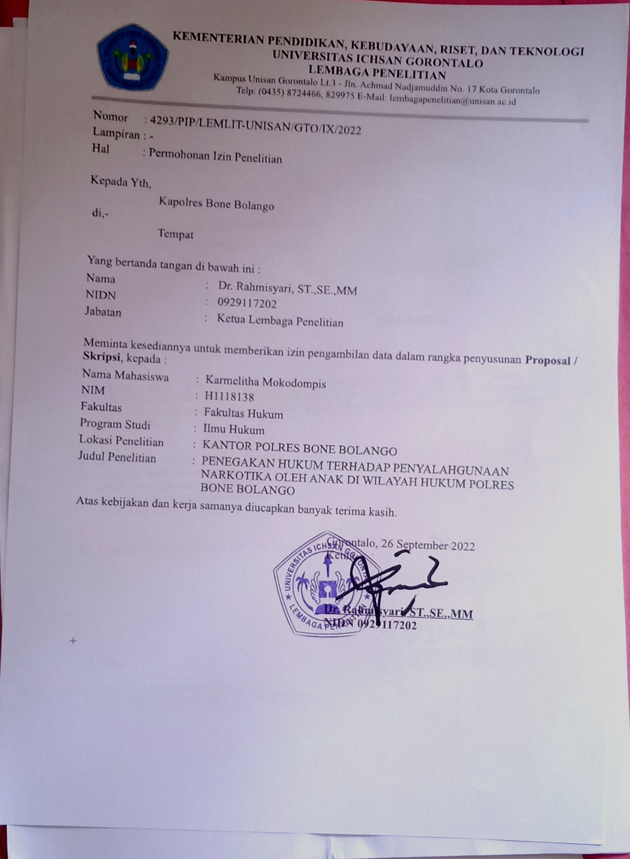

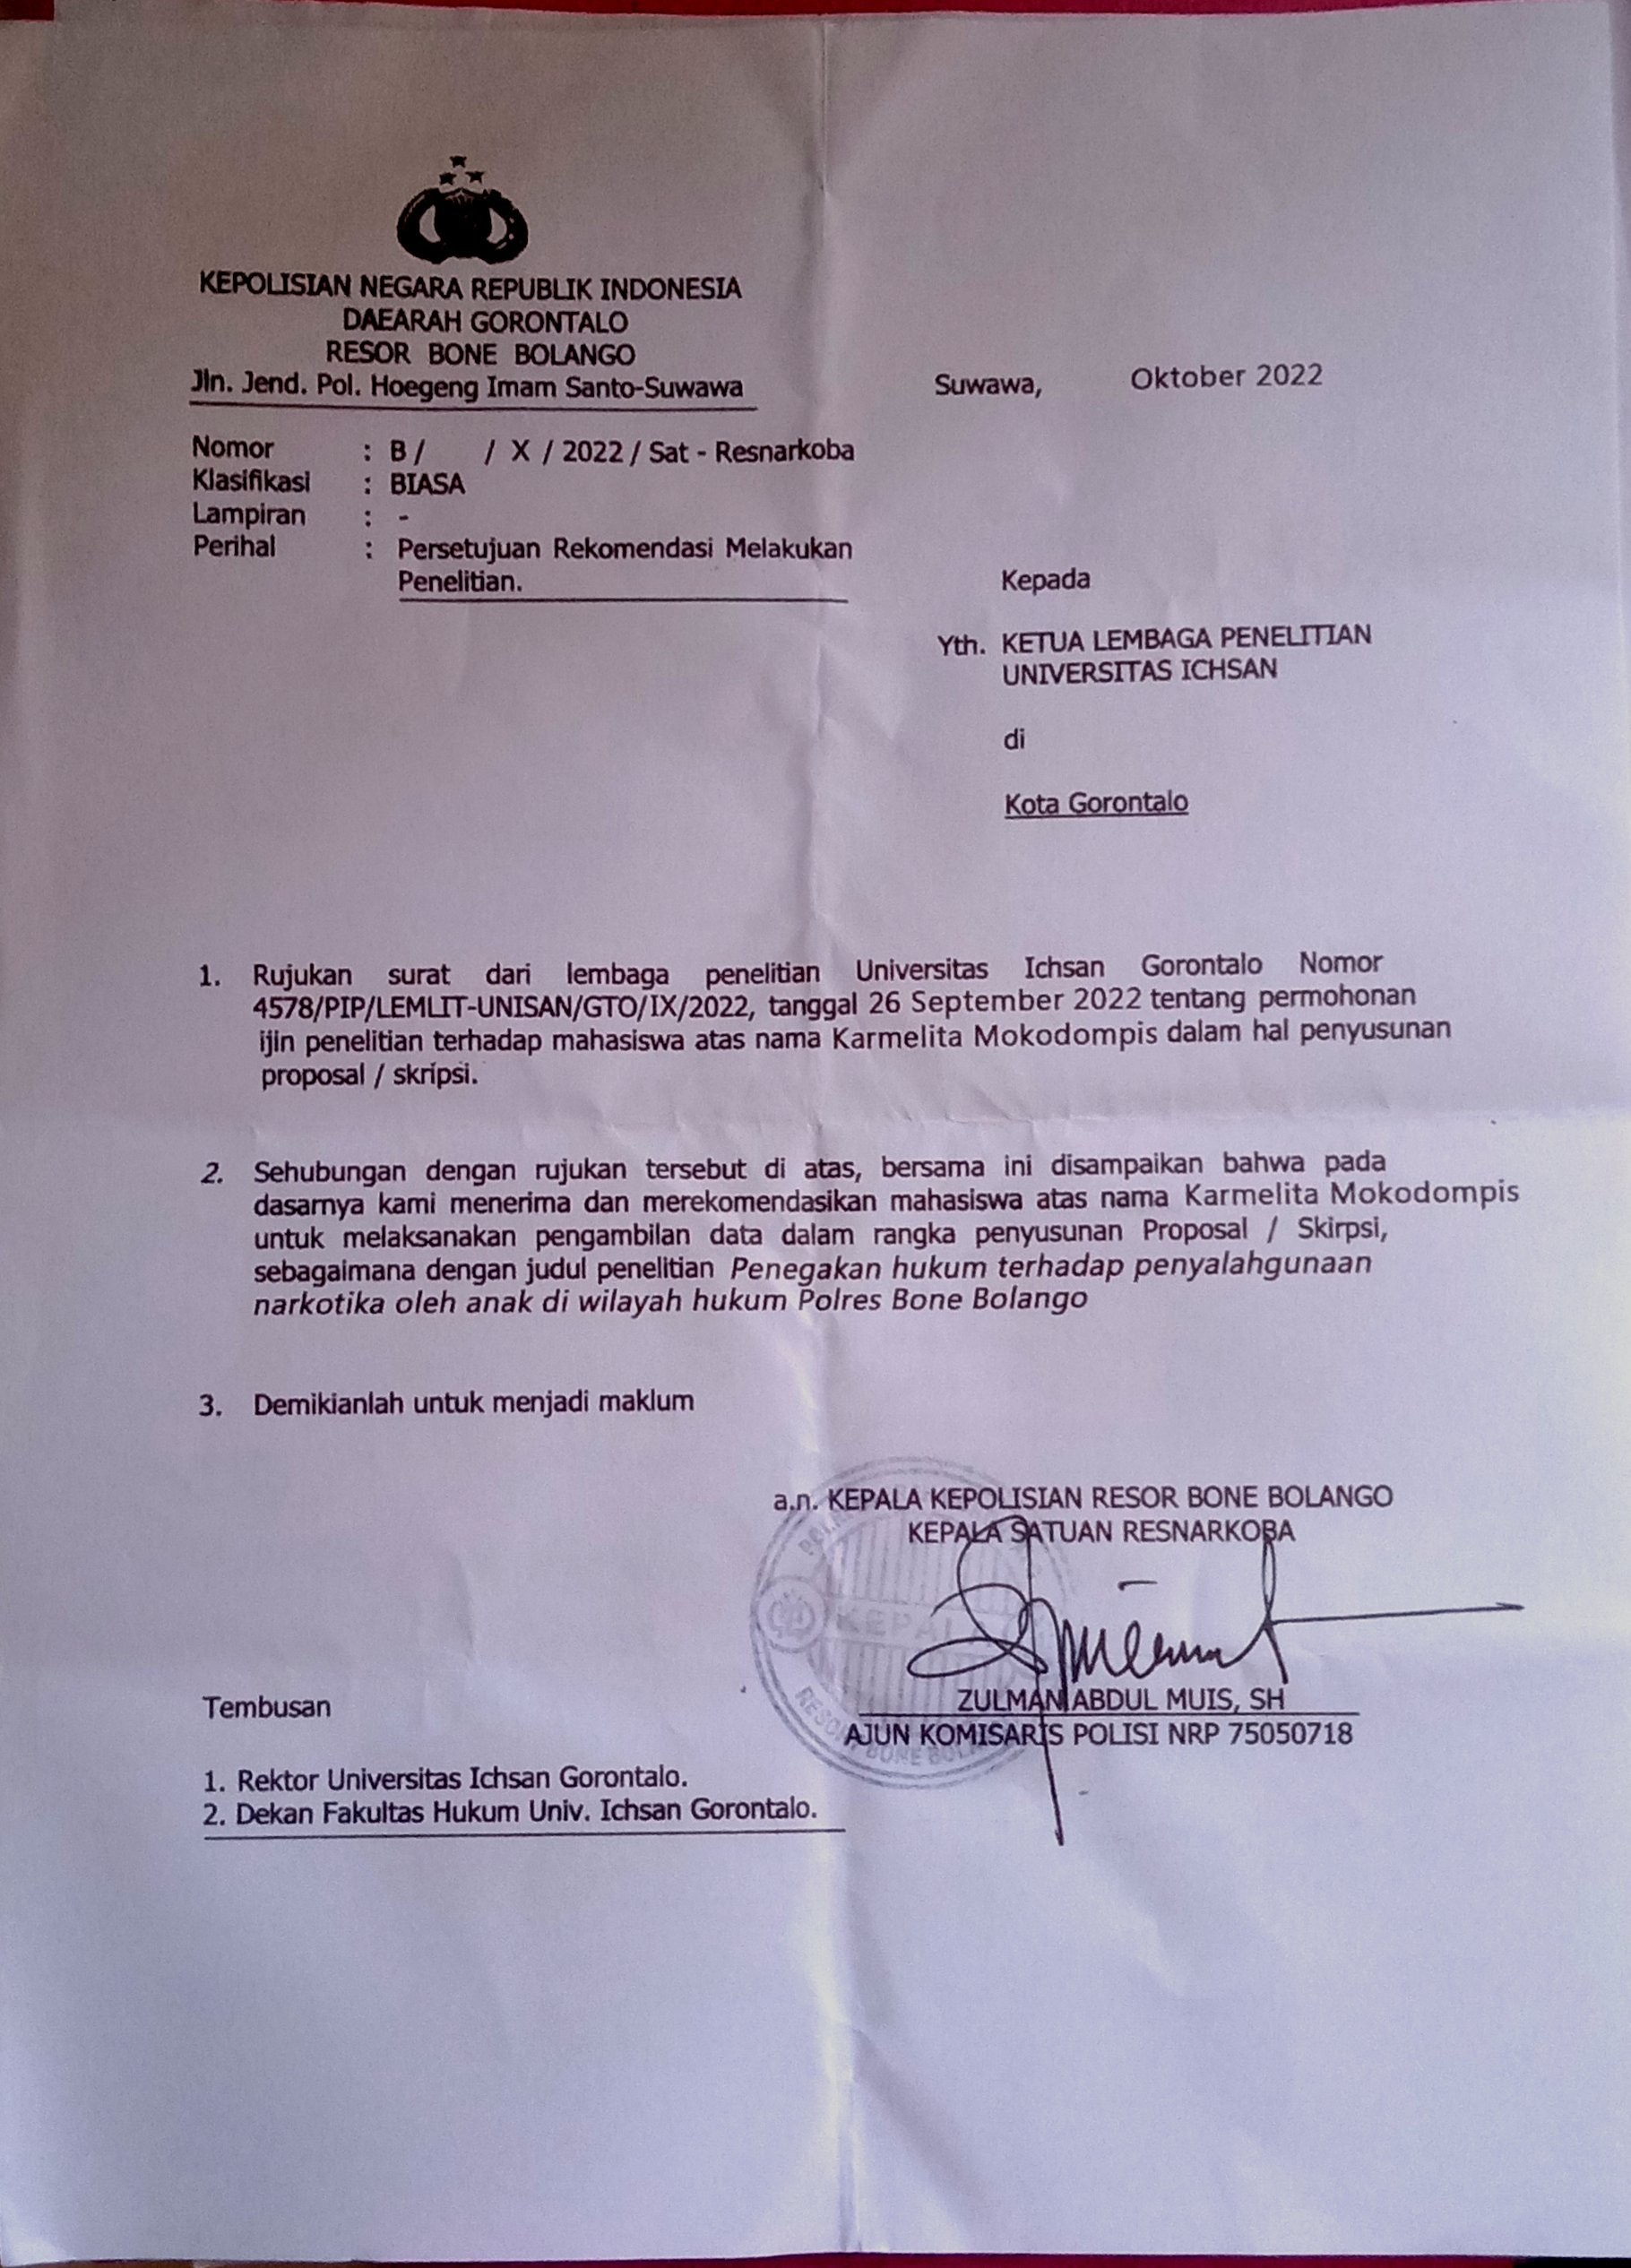
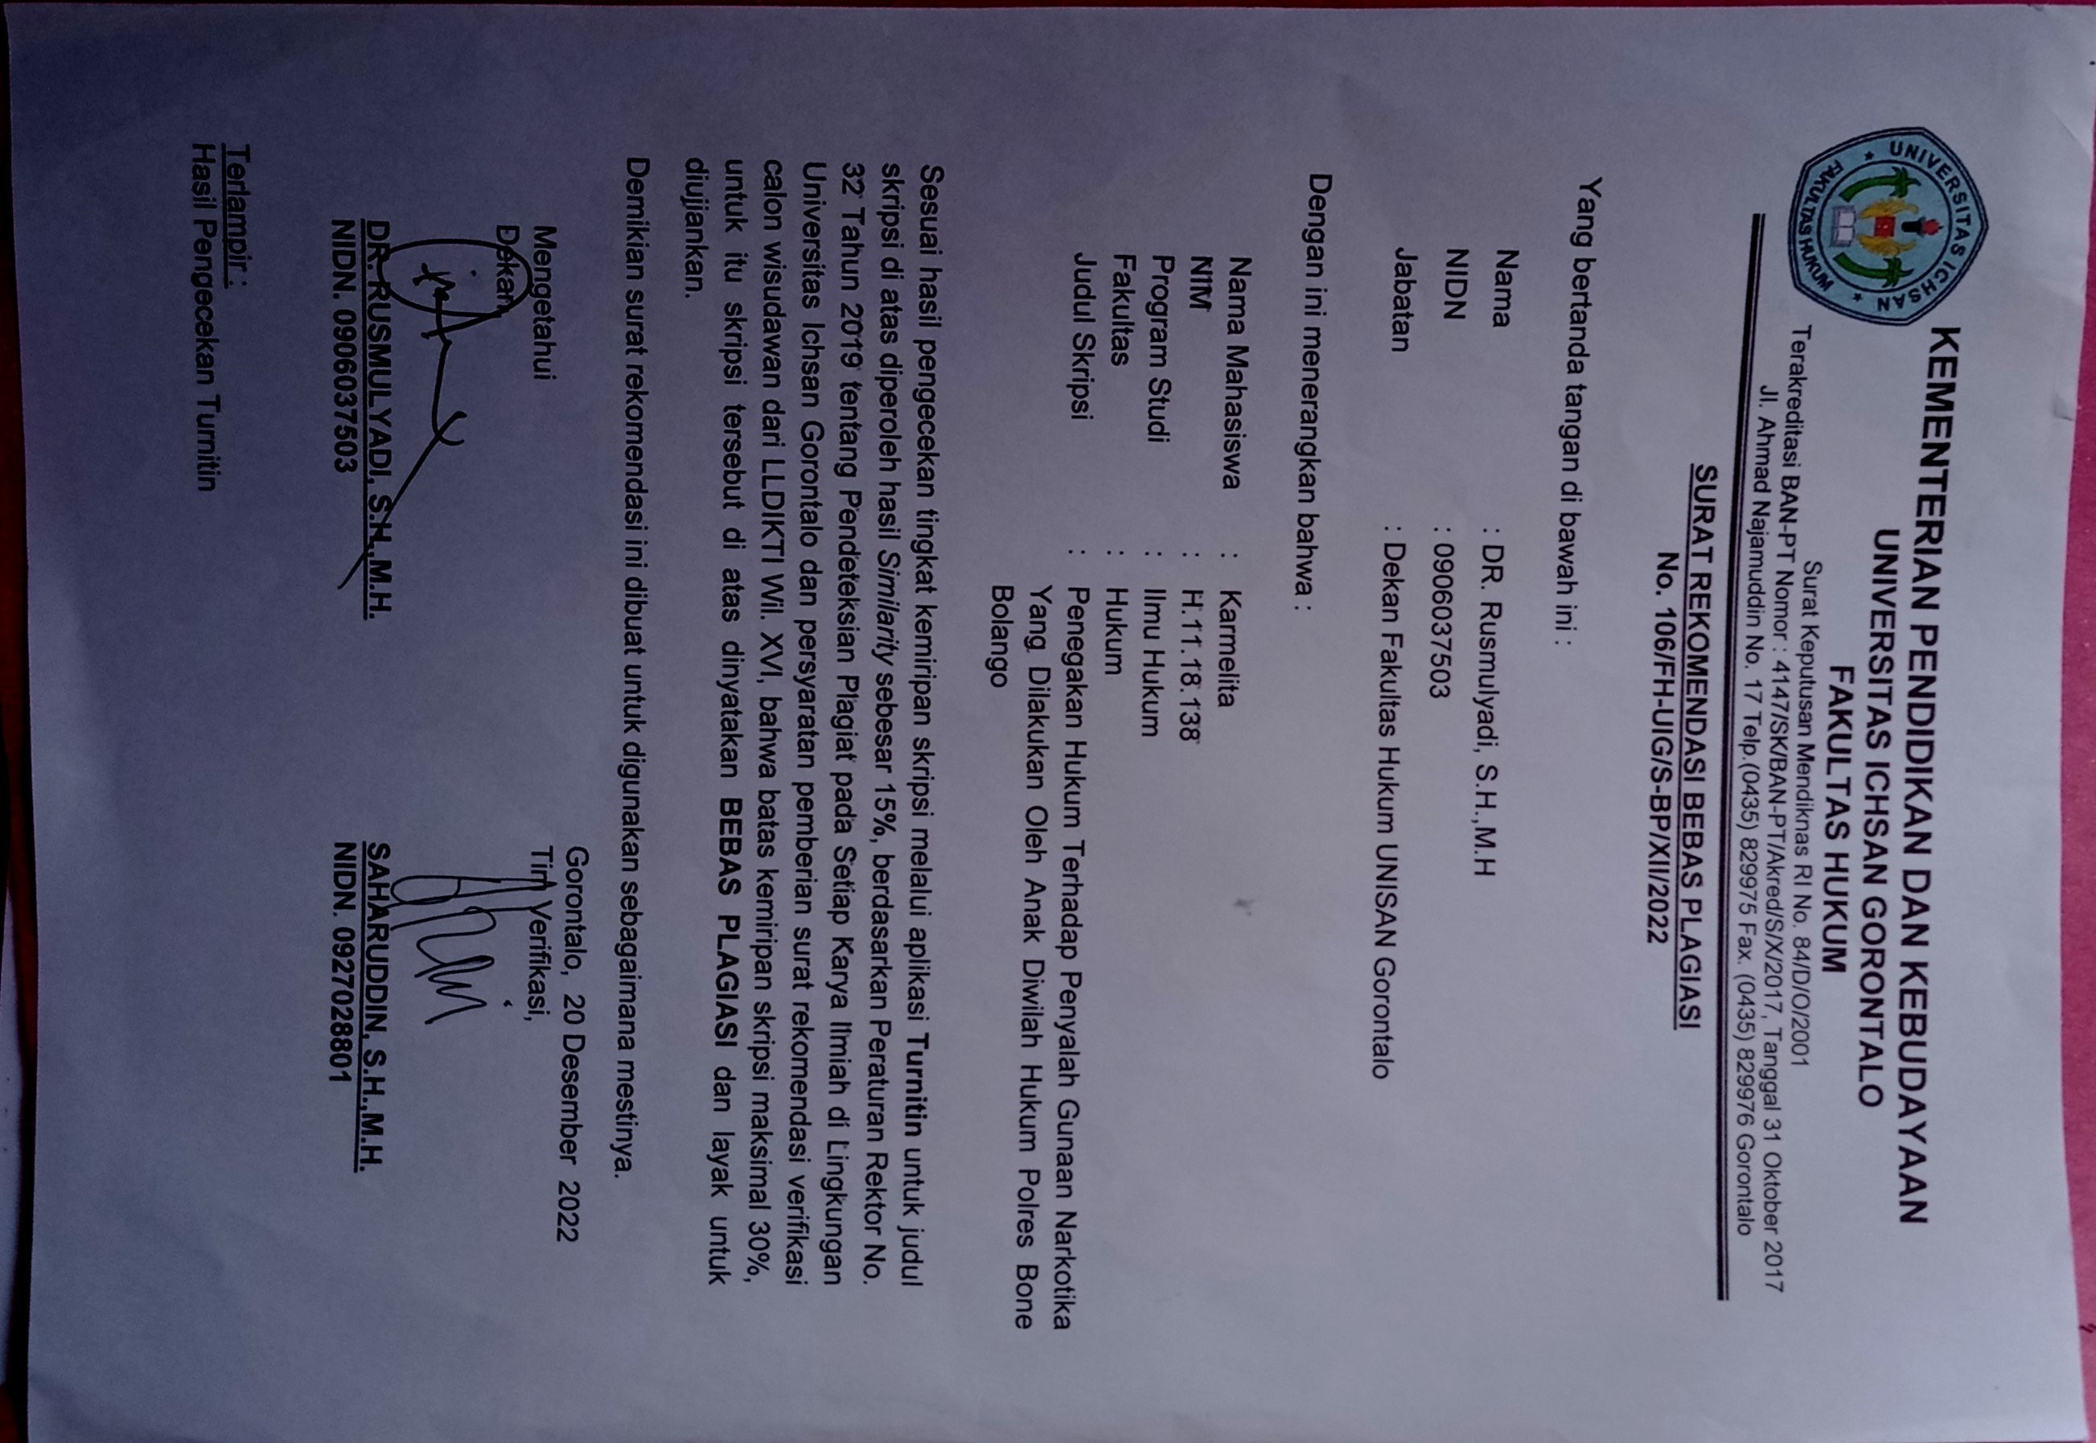

RIWAYAT HIDUP

Nama : Karmelitha J.Mokodompis

Nim : H1118138

Fakultas : Hukum

Program Studi : Ilmu Hukum

Tempat Tanggal Lahir : Kel.Leok, 29 Juni 2000 Nama Orang Tua
- Ayah : Juari H. Mokodompis
- Ibu : Sumiati H. Rasud

Saudara

- Adik : Gunawan J.Mokodompis
Nur. Ayu Fadillah J. Mokodompis Abdi Ananda Rizky J.Mokodompis
Riwayat Pendiikan :

NO | TAHUN | JENJANG | TEMPAT | KET
1 | 2006-2012 | SDN 3 MOMUNU | Kab.Buol | Berijazah
2 | 2012-2015 | SMP 1 MOMUNU | Kab.Buol | Berijazah
3 | 2015-2018 | SMKN 1 BIAU | Kab.Buol | Berijazah
4 | 2018-2022 | Universitas Ichsan  Gorontalo | Kota Gorontalo | Berijazah

